# RANCANGAN PLATFORM KAMUS BAHASA DAERAH DI INDONESIA BERBASIS KOMUNITAS

**SKRIPSI**

**Disusun oleh:**

**GUSTIAWAN OUWAWI**

**NIM**

**TEKNIK INFORMATIKA**



**FAKULTAS SAINS DAN TEKNOLOGI**

**UNIVERSITAS BUDDHI DHARMA**

**TANGERANG**

**2018**

# RANCANGAN PLATFORM KAMUS BAHASA DAERAH DI INDONESIA BERBASIS KOMUNITAS

**SKRIPSI**

**Diajukan sebagai salah satu syarat untuk kelengkapan gelar kesarjanaan pada**

**Program Studi Teknik Informatika**

**Jenjang Pendidikan Strata 1**

**Disusun oleh:**

**NAMA**

**NIM**

**TEKNIK INFORMATIKA**



**FAKULTAS SAINS DAN TEKNOLOGI**

**UNIVERSITAS BUDDHI DHARMA**

**TANGERANG**

**2018**

# LEMBAR PERSEMBAHAN

**UNIVERSITAS BUDDHI DHARMA**

# LEMBAR PERNYATAAN KEASLIAN SKRIPSI

Yang bertanda tangan di bawah ini,

NIM :

Nama :

Jenjang Studi : Strata 1

Program Studi : Teknik Informatika

Peminatan :

Dengan ini saya menyatakan bahwa:

1. Skripsi ini adalah asli dan belum pernah diajukan untuk mendapat gelar akademik (Diploma/Sarjana) atau kelengkapan studi, baik di Universitas Buddhi Dharma maupun di Pereguruan Tinggi lainnya.
2. Skripsi ini saya buat sendiri tanpa bantuan dari pihak lain, kecuali arahan dosen pembimbing.
3. Dalam Skripsi ini tidak terdapat karya atau pendapat yang telah ditulis atau dipublikasikan orang lain, kecuali secara tertulis dengan jelas dan dicantumkan sebagai acuan dalam naskah dengan disebutkan nama pengarang dan dicantumkan daftar pustaka.
4. Dalam Skripsi ini tidak terdapat pemalsuan (kebohongan), seperti buku, artikel, jurnal, data sekunder, pengolahan data, dan pemalsuan tanda tangan dosen atau Ketua Progtram Studi Universitas Buddhi Dharma yang dibuktikan dengan keasliannya.
5. Lembar pernyataan ini saya buat dengan sesungguhnya, tanpa paksaan dan apabila dikemudian hari atau pada waktu lainnya terdapat penyimpangan dan ketidak benaran dalam pernyataan ini, saya bersedia menerima sanksi akademik berupa pencabutan gelar akademik yang telah saya peroleh karena Skripsi ini serta sanksi lainnya sesuai dengan peraturan dan norma yang berlaku.

Tangerang, dd mmm YYYY

**Penulis,**

Materai 6000

Nama

**UNIVERSITAS BUDDHI DHARMA**

# LEMBAR PERSETUJUAN PUBLIKASI KARYA ILMIAH

NIM :

Nama :

Jenjang Studi : Strata 1

Program Studi : Teknik Informatika

Peminatan :

Dengan ini menyetujui untuk memberikan ijin kepada pihak Universitas Buddhi Dharma, Hak Bebas Royalti Non – Eksklusif (*Non-exclusive Royalty-Free Right*) atas karya ilmiah kami yang berjudul: “Judul Skripsi”, beserta alat yang diperlukan (apabila ada).

Dengan Hak Bebas Royalti Non – Eksklusif ini pihak Universitas Buddhi Dharma berhak menyimpan, mengalih-media atau format-kan, mengelolanya dalam pangkalan data (*database*), mendistribusikannya, dan menampilkan atau mempublikasikannya di *internet* atau media lain untuk kepentingan akademis tanpa perlu meminta ijin dari saya selama tetap mencantumkan nama saya sebagai penulis atau pencipta karya ilmiah tersebut.

Saya bersedia untuk menanggung secara pribadi, tanpa melibatkan pihak Universitas Buddhi Dharma, segala bentuk tuntutan hukum yang timbul atas pelanggaran Hak Cipta dalam karya ilmiah saya ini.

Demikian pernyataan ini saya buat dengan sebenarnya.

Tangerang, dd mmm YYYY

**Penulis,**

Materai 6000

Nama

NIM

**UNIVERSITAS BUDDHI DHARMA**

# LEMBAR PENGESAHAN PEMBIMBING

**JUDUL SKRIPSI**

Dibuat Oleh:

NIM :

Nama :

Telah disetujui untuk dipertahankan di hadapan Tim Penguji Ujian

Komprehensif

Program Studi Teknik Informatika

Peminatan Basis Data

Tahun Akademik 2017/2018

Disahkan oleh,

Tangerang, dd mmm YYYY

**Pembimbing,**

Aditiya Hermawan, S.Kom., M.Kom

0406128801

**UNIVERSITAS BUDDHI DHARMA**

**LEMBAR PENGESAHAN SKRIPSI**

**JUDUL SKRIPSI**

Dibuat Oleh:

NIM :

Nama :

Telah disetujui untuk dipertahankan di hadapan Tim Penguji Ujian

Komprehensif

Program Studi Teknik Informatika

Peminatan Basis Data

Tahun Akademik 2017/2018

Disahkan oleh,

Tangerang, dd mmm YYYY

**Dekan, Ketua Program Studi,**

Dr.rer.nat., Gregoria Illya, M.Sc. Fanny Fransisca, M.Kom.

0427017502 0403069101

LEMBAR PENGESAHAN TIM PENGUJI

|  |  |  |
| --- | --- | --- |
| Nama | : |  |
| NIM | : |  |
| Fakultas | : | Sains dan Teknologi |
| Judul Skripsi | : |  |

Dinyatakan LULUS setelah mempertahankan di depan Tim Penguji pada hari Rabu, 16 Agustus 2017.

|  |  |  |  |
| --- | --- | --- | --- |
|  |  | Nama penguji : | Tanda Tangan : |
| Ketua Sidang | : |  | ………………………. |
| Penguji I | : |  | ………………………. |
| Penguji II | : | **Aditiya Hermawan, M.Kom**  0406128801 | ………………………. |

Mengetahui,

**Dekan Fakultas Sains dan Teknologi**

Dr. Rer. Nat Gregoria Illya

0427017502

**KATA PENGANTAR**

Dengan mengucapkan Puji Syukur kepada Tuhan Yang Maha Esa, yang telah memberikan Rahmat dan karunia-Nya kepada penulis sehingga dapat menyusun dan menyelesaikan Skripsi ini dengan judul **Judul Skripsi**. Tujuan utama dari pembuatan Skripsi ini adalah sebagi salah satu syarat kelengkapan dalam menyelesaikan program pendidikan Strata 1 Program Studi Teknik Informatika di Universitas Buddhi Dharma. Dalam penyusunan Skripsi ini penulis banyak menerima bantuan dan dorongan baik moril maupun materiil dari berbagai pihak, maka pada kesempatan ini penulis menyampaikan rasa terima kasih yang sebesar-besarnya kepada:

1. Bapak Prof. Dr. Harimurti Kridalaksana, sebagai Rektor Universitas Buddhi Dharma
2. Ibu Dr. rer. Nat, Gregoria Illya, Dekan Fakultas Sains dan Teknologi
3. Ibu Fanny Fransiska, M.Kom., sebagai Ketua Program Studi Teknik Informatika
4. Bapak Aditiya Hermawan, S.Kom., M.Kom., sebagai pembimbing yang telah membantu dan memberikan dukungan serta harapan untuk menyelesaikan penulisan Skripsi ini.
5. Orang tua dan keluarga yang selalu memberikan dukungan baik moril dan materiil.
6. Teman-teman yang selalu membantu dan memberikan semangat

Serta semua pihak yang terlalu banyak untuk disebutkan satu-persatu sehingga terwujudnya penulisan ini. Penulis menyadari bahwa penulisan Skripsi ini masih belum sempurna, untuk itu penulis mohon kritik dan saran yang bersifat membangun demi kesempurnaan penulisan di masa yang akan datang.

Akhir kata semoga Skripsi ini dapat berguna bagi penulis khususnya dan bagi para pembaca yang berminat pada umumnya.

Tangerang 6 Juli 2017

Penulis

# ABSTRAK

# *ABTRACT*

# DAFTAR ISI

# DAFTAR GAMBAR

# DAFTAR TABEL

# DAFTAR LAMPIRAN

# BAB I PENDAHULUAN

## Latar Belakang Masalah

Bahasa merupakan alat untuk komunikasi atau menyampaikan informasi dengan sesama manusia yang berupa suara yang diucapkan manusia. Bahasa bisa berupa sebuah kata atau juga berupa kalimat yang memiliki makna. Bahasa adalah faktor penting untuk berinteraksi dengan orang lain, walaupun bisa berkomunikasi dengan cara lain tetapi peran bahasa sangatlah penting dalam kehidupan bermasyarakat. Bahasa yang di tuturkan di suatu wilayah bisa berbeda dengan wilayah lainnya, setiap wilayah dapat membuat standar bahasa mereka sendiri untuk berkomunikasi dalam komunitas mereka, dalam lingkup negara biasa disebut sebagai bahasa Nasional. Selain bahasa nasional yang digunakan dalam suatu negara, terdapat juga bahasa dalam lingkup kecil dalam sebuah daerah yang disebut dengan bahasa daerah.

Negara Indonesia merupakan negara kepulauan yang memiliki beragam suku bangsa berbeda di setiap pulaunya, bahkan pada pulau yang sama pun terdapat beragam suku. Perdedaan tersebut mempengaruhi juga bahasa yang digunakan sehingga indonesia memiliki banyak bahasa daerah, bahkan menduduki peringkat ke dua bahasa daerah terbanyak di dunia. Pada website Ethonolog Language of the world tahun 2018 (Tondo, Jurnal Masyarakat & Budaya, Volume 11 2009), jumlah bahasa daerah di indonesia sebanyak 719 bahasa. Dari jumlah tersebut, 707 bahasa masih digunakan dan 12 bahasa mengalami kepunahan. Dari 707 bahasa yang digunakan sebanyak 272 dalam masalah kepunahan dan 76 hampir punah. Laporan lain dari data bahasa daerah (Tondo, Jurnal Masyarakat & Budaya, Volume 11 2009) jumlah bahasa daerah yang telah di indetifikasi dan divalidasi sebanyak 652 bahasa dari 2.452 daerah pengamatan dan jika berdasarkan akumulasi persebaran bahasa daerah per provinsi, bahasa daerah indonesia berjumlah 733 dan beberapa daerah masih belum teridentifikasi. Dari bahasa daerah yang ada 18 masuk dalam kategori aman, 17 Stabil tetapi terancam punah, 2 bahasa mengalami kemunduran, 18 bahasa terancam punah, 4 bahasa Kritis dan 13 bahasa punah.

Berdasarkan data bahasa daerah di indonesia yang mengalami Kritis dan kepunahan cukup besar dapat disebabkan karena banyak faktor, salah satunya semakin jarang orang yang mengetahui dan mengunakan bahasa daerah mereka masing-masing. Kurangnya media yang menyediakan informasi bahasa daerah menjadi salah satu penyebab tergerusnya bahasa tersebut. Untuk mengatasi hal tersebut sangat diperlukan media yang mudah di akses oleh semua kalangan untuk menyebarkan informasi tentang bahasa daerah tersebut.

Pada era internet saat ini, di mana semua informasi dapat diakses kapan saja dan di mana saja tanpa batasan waktu dan tempat, dapat menjadi solusi dalam pelestarian bahasa daerah di Indonesia. Pengguna Internet di Indonesia pada tahun 2017 sebanyak 143,26 Juta jiwa (WE ARE SOCIAL LTD 2017) atau 54,68% dari total penduduk indonesia. Melihat besarnya pengguna internet di indonesia maka penyebaran informasi untuk bahasa daerah sangat mungkin dapat dilakukan sehingga masyarakat dapat mengetahui tentang bahasa daerah dengan lebih cepat. Salah satu layanan internet yang sangat banyak digunakan di indonesia adalah media sosial. Berdasarkan hasil survey wearesosial.com (WE ARE SOCIAL LTD 2017) pada tahun 2017 pengguna media sosial aktif di indonesia berjumlah 130 juta atau 50% dari total penduduk indonesia. Dari haril survey tersebut bisa diambil kesimpulan bahwa sekitar kurang lebih 90% pengguna internet di indonesia adalah pengguna media sosial yang aktif, di mana masyarakat indonesia sangat senang berbagi hal di internet melalui media sosial.

Penggunaan sosial media yang aktif dan masif menjadi salah satu landasan yang efektif membangun platfoam dengan pendekatan komunitas untuk melestarikan bahasa daerah di indonesia. Pedekatan komunitas layaknya media sosial dapat digunakan masyarakat untuk mengakses informasi dan memberikan informasi ke komunitas tersebut. Dengan platfoam seperti ini, tidak perlu mempermasalahkan untuk membuat data bahasa daerah di awal yang berjumlah sangat besar. Sumber data bahasa daerah berasal dari pengguna kamus yang disediakan, mereka saling bertukar informasi tentang bahasa daerah yang mereka ketahui, kemudian data tersebut di simpan untuk menjadi acuan dalam terjemahan kamus bahasa daerah. Data yang diinputkan oleh pengguna diverifikasi oleh pengguna lainnya sebelum dijadikan acuan dalam penterjemah.

Dalam proses pencarian bahasa di gunakan metode *Autocomplete* untuk mempersingkat waktu pencarian kata saat melakukan penerjemahan, serta memberikan referensi kata-kata yang mirip atau serupa dengan kata yang ingin diterjemahkan yang terdapat di *database* (Sudarja, Hermanto and Rachmansyah 2013), sehingga pengguna tidak mengalami kesulitan dalam mencari kata yang ingin diterjemahkan.

Untuk merancang platform kamus bahasa daerah di Indonesia penulis menggunakan metode perancangan komunitas dimana pengguna dapat menambahkan terjemahan ke aplikasi sehingga data yang pengguna lihat adalah data dari para pengguna itu sendiri. Pengguna dapat memberikan peringkat (*rating*) pada terjemahan pengguna lain sehingga hasil terjemahan yang benar akan berada di peringkat atas. Untuk sumber kata dalam Bahasa Indonesia yang menjadi data awal untuk melakukan terjemahan diambil dari kamus KBBI yang terbit pada tahun 2016 agar pengguna dapat dengan mudah mengartikan kata ke bahasa-bahasa daerah lain.

Berdasarkan latar belakang yang ada maka penulis mencoba untuk mencari solusi dalam pelestarian bahasa daerah di indonesia dengan mengangkat judul penelitian “**RANCANGAN PLATFORM KAMUS BAHASA DAERAH DI INDONESIA BERBASIS KOMUNITAS”**

## Rumusah Masalah

Berdasarkan latar belakang yang ada dapat di buat rumusan masalahnya yaitu :

Bagaimana merancang platform kamus bahasa daerah yang ada di Indonesia dengan menggunakan pendekatan komunitas untuk melestarikan bahasa daerah yang ada di indonesia?

## Ruang Lingkup

Dalam penelitian ini dibatasi beberapa bahasan yang ada yaitu :

1. Platform yang disediakan berbasis website.
2. Hasil yang ditampilkan berupa text terjemahan saja.
3. Data awal untuk bahasa indonesia yang digunakan berasal dari www.kbbi.web.id.
4. Data terjemahan bahasa daerah berasal dari komunitas yang menjadi member.

## Tujuan dan Manfaat

### Tujuan

Tujuan dibuatnya penelitian ini adalah sebagai berikut :

1. Merancang Platform untuk Kamus Bahasa Daerah di Indonesia
2. Melestarikan Bahasa Daerah yang ada di Indonesia
3. Menyebarluaskan informasi tentang bahasa daerah yang ada di Indonesia

### Manfaat

Manfaat yang didapat dari penelitian ini adalah antra lain :

1. Terciptanya Basis Data Kamus Bahasa daerah di Indonesia yang bersumber dari Komunitas
2. Mencegah kepunahan bahasa daerah yang ada di Indonesia
3. Semakin banyak masyarakat yang dapat menggunakan bahasa Daerah

## Metode Penelitian

### Metode Pengumpulan Data

1. **Sumber Data**

Data yang digunakan sebagai panduan Bahasa Indonesia berasal dari www.kbbi.web.id, sedangkan bahasa yang daerahnya menggunakan bantuan komunitas yang berkontribusi melestarikan bahasa daerah.

1. **Studi Pustaka**

Penulis mencari sumber-sumber informasi yang mendukung pembuatan platform Kamus Bahasa Daerah melalui berbagai media seperti internet, buku – buku, jurnal dan sumber – sumber informasi lainnya.

1. **Kuisioner**

Penulis menyebarkan kuisioner kepada beberapa orang meminta requirment dalam perancangan aplikasi serta untuk mendapatkan *feedback* setelah aplikasi selesai.

### Metode Perancangan Aplikasi

1. ***Requirements Planning*(Perencanaan Syarat-Syarat)**

Dalam fase ini, pengguna dan penganalisis bertemu untuk mengidentifikasikan tujuan-tujuan aplikasi atau sistem serta untuk megidentifikasikan syarat-syarat informasi yang ditimbulkan dari tujuan-tujuan tersebut. Orientasi dalam fase ini adalah menyelesaikan masalah-masalah perusahaan. Meskipun teknologi informasi dan sistem bisa mengarahkan sebagian dari sistem yang diajukan, fokusnya akan selalu tetap pada upaya pencapaian tujuan-tujuan perusahaan (Kendall 2010).

1. ***RAD Design Workshop*(*Workshop* Desain RAD)**

Fase ini adalah fase untuk merancang dan memperbaiki yang bisa digambarkan sebagai *workshop*. Penganalisis dan dan pemrogram dapat bekerja membangun dan menunjukkan representasi visual desain dan pola kerja kepada pengguna. *Workshop* desain ini dapat dilakukan selama beberapa hari tergantung dari ukuran aplikasi yang akan dikembangkan. Selama *workshop* desain RAD, pengguna merespon prototipe yang ada dan penganalisis memperbaiki modul-modul yang dirancang berdasarkan respon pengguna. Apabila sorang pengembangnya merupakan pengembang atau pengguna yang berpengalaman, Kendall menilai bahwa usaha kreatif ini dapat mendorong pengembangan sampai pada tingkat terakselerasi (Kendall 2010).

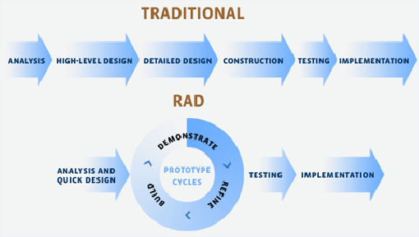

**Gambar 1. 1 Diagram RAD**

# BAB II LADASAN PEMIKIRAN TEORITIS

## Teori Umum

Landasan teori pada bab ini merupakan pemahaman materi secara teoritis dengan melakukan pembahasan yang akan menguraikan tentang aplikasi dan hal – hal pendukungnya. Didalam teori ini terdapat pendapat dari beberapa ahli dibidangnya. Beberapa teori yang penulis maksudkan diantaranya diuraikan dibawah ini.

### Data

Terdapat beberapa definisi data yang telah dikemukakan oleh para ahli, antara lain:

Menurut (Sutabri 2012) data adalah kenyataan yang menggambarkan suatu kejadian serta merupakan suatu bentuk yang masih mentah yang belum dapat bercerita banyak sehingga perlu diolah lebih lanjut melalui suatu model untuk menghasilkan informasi.

Menurut (Sutabri 2012) data adalah suatu istilah majemuk yang berarti fakta atau bagian dari fakta yang mengandung arti yang dihubungkan dengan kenyataan, simbol-simbol, gambar-gambar, angka-angka, huruf-huruf, atau simbol-simbol yang menunjukkan suatu ide, objek, kondisi atau situasi dan lain-lain.

Berdasarkan beberapa pendapat para ahli diatas, dapat disimpulkan bahwa, Data adalah fakta dari suatu objek yang dapat diolah kembali dengan menggunakan suatu objek sehingga dapat dijadikan sebuah informasi yang dapat dipakai dalam pengambilan keputusan.

Menurut (Yakub 2012) Data dapat berbentuk nilai yang terformat, teks, citra, audio, dan video:

1. Teks

Teks merupakan sederatan huruf, angka, dan simbol-simbol yang kombinasinya tidak tergantung pada masing-masing item secara individual misalnya, artikel, koran, majalah, dan lain-lain.

1. Data yang terformat

Data yang terformat merupakan data dengan suatu format tertentu, misalnya, data yang menyatakan tanggal atau jam, dan nilai mata uang. Sehingga data dapat dengan mudah diidentifikasi serta di olah oleh aplikasi.

1. Citra (*Image*)

Citra (*Image*) merupakan data dalam bentuk gambar, citra dapat berupa grafik, foto, hasil *rontsen*, dan tanda tangan. Untuk mengolah data berupa citra atau *image* diperlukan sebuah sistem operasi yang mendukung untuk mengolahnya.

1. *Audio*

Audio merupakan data dalam bentuk suara misalnya, instrument musik, suara orang, suara binatang, detak jantung, dan lain-lain. Data yang berupa *audio* memiliki karakteristik berupa frekuensi, amplitudo, dan lain-lain.

1. *Video*

Video merupakan data dalam bentuk gambar bergerak dan dilengkapi dengan suara misalnya, suatu kejadian dan aktivitas dalam bentuk film.

### Informasi

Terdapat beberapa definisi informasi yang telah dikemukakan oleh para ahli, diantaranya:

Menurut (Sutabri 2012) dalam bukunya mengatakan bahwa informasi adalah data yang telah diklasifikasikan atau diinterpretasi untuk digunakan dalam proses pengambilan keputusan.

Menurut McLeod dalam buku yang ditulis oleh (Yakub 2012), informasi adalah data yang diolah menjadi bentuk yang lebih berguna bagi penerimanya.

Menurut (Sutarman 2012) dalam bukunya mengatakan bahwa informasi adalah sekumpulan fakta (data) yang diorganisasikan dengan cara tertentu sehingga mereka mempunyai arti bagi si penerima.

Berdasarkan beberapa pendapat yang dikemukakan di atas, maka dapat disimpulkan bahwa, Informasi adalah data yang sudah diolah sedemikian rupa sehingga mempunyai arti untuk dapat digunakan dalam membuat keputusan.

### Interaksi Manusia dan Komputer (IMK)

Menurut (Santoso 2009) dalam bukunya mengatakan bahwa interaksi Manusia dan Komputer (untuk seterusnya disingkat dengan IMK) adalah sebuah disiplin ilmu yang mempelajari perancangan, implementasi dan evaluasi sistem komputasi interaktif dan berbagai aspek terkait.

Menyatakan ada 5 (lima) faktor manusia terukur yang dapat dijadikan pusat evaluasi kebutuhan pengguna dalam perancangan suatu antarmuka pengguna yaitu:

1. Waktu pembelajaran ( *time to learn* )

Mengetahui waktu yang dibutuhkan oleh masing-masing anggota dari sekelompok komuntitas pengguna untuk mempelajari cara relevan menggunakan perintah – perintah yang berhubungan dengan suatu tugas.

1. Kecepatan kinerja ( *speed of performance* )

Mempelajari waktu yang diperlukan untuk mengerjakan atau menyelesaikan suatu tugas.

1. Tingkat kesalahan pengguna ( *rate of errors by users* )

Mempelajari kesalahan – kesalahan apa saja yang mungkin dilakukan oleh pengguna dalam proses pengerjaan suatu tugas.

1. Daya ingat jangka panjang ( *retention over time* )

Mengetahui kemampuan seorang pengguna mempertahankan pengetahuan akan informasi yang diketahui setelah jangka waktu tertentu.

1. Kepuasan subjektif (  *subjective satisfaction* )

Menurut Shneiderman dan (Shneiderman, et al. 2010) dalam bukunya mengatakan untuk mengukur tingkat kesukaan pengguna terhadap aspek – aspek yang tersedia dalam antarmuka pengguna.

Terdapat delapan aturan yang dapat digunakan sebagai petunjuk dasar yang baik untuk merancang suatu *user interface*. Delapan aturan ini lebih dikenal sebagai *Eight Golden Rules of Interface Design* antara lain yaitu :

1. Berusaha untuk konsisten

Diperlukan urutan aksi yang konsisten dalam situasi yang sama. Konsistensi ini perlu diterapkan pada *prompts , menus* dan *help screens*. Pada warna , *layout* , kapitalisasi , huruf dan yang berhubungan juga perlu diterapkan secara menyeluruh. Pengecualian terhadap perintah konfirmasi penghapusan atau tidak ada gema password harus dipahami dan terbatas jumlahnya.

1. Memungkinkan penggunaan secara universal

Mengenali kebutuhan dari pengguna yang beragam dan memfasilitasi transformasi isi konten. Penggunaan oleh pengguna awal hingga ahli , rentang usia , disabilitas dan ragam teknologi masing – masing memperkaya spektrum persyaratan dalam panduan design. Penambahan fitur untuk pengguna awal seperti penjelasan dan penambahan fitur untuk pengguna ahli seperti *shortcut*.

1. Memberikan umpan balik yang informatif

Untuk setiap tindakan yang dilakukan pengguna, diharapkan adanya umpan balik dari sistem. Untuk tindakan yang sering terjadi dan tidak membutuhkan banyak aksi, umpan balik dapat dibuat secara sederhana. Sedangkan untuk tindakan yang jarang dilakukan dan memerlukan banyak aksi harus lebih ditonjolkan.

1. Merancang dialog yang memberikan penutupan (keadaan akhir)

Urutan aksi harus disusun ke dalam kelompok awal , tengah dan akhir. Suatu umpan balik yang informatif pada akhir pekerjaan sebaiknya dibuat untuk mengindikasikan bahwa pekerjaan tersebut telah selesai dan siap untuk diproses untuk melanjukan ke aksi berikutnya.

1. Memberikan pencegahan kesalahan dan penangan kesalahan yang sederhana

Sistem yang dibuat diharapkan dapat mencegah pengguna untuk membuat kesalahan yang serius terhadap aplikasi. Jika terjadi kesalahan, sistem harus dapat mendeteksi kesalahan dan memberikan penanganan kesalahan secara sederhana untuk pengguna.

1. Memungkinkan pembalikan aksi yang mudah

Pembalikan aksi perlu dibuat sebanyak mungkin untuk mengurangi kekhawatiran pengguna karena pengguna tahu bahwa jika ada kesalahan terjadi dapat dikembalikan ke aksi sebelumnya dengan mudah.

1. Mendukung pusat kendali internal

Membuat sistem yang dikendalikan oleh pengguna, bukan sebuah sistem yang mengatur pengguna.

1. Mengurangi beban ingatan jangka pendek

Menurut Shneiderman dan Catherine (2010:88) dalam bukunya mengatakan mengingat keterbatasan manusia dalam pemrosesan informasi dalam jangka pendek, maka dalam sebuah sistem diharapkan dibuat dengan tampilan sesederhana mungkin, beberapa halaman menjadi satu, frekuensi pergerakan *window* dikurangi dan harus ada waktu yang cukup bagi pengguna untuk mempelajari kode – kode , singkatan , serta urutan aksi. Informasi seperti singkatan atau kode sebaiknya tersedia.

Interaksi manusia dan komputer sendiri adalah serangkaian proses, dialog dan kegiatan yang dilakukan oleh manusia untuk berinteraksi dengan komputer yang keduanya saling memberikan masukan dan umpan balik (*feedback*) melalui sebuah antarmuka untuk memperoleh hasil akhir yang diharapkan.

Dengan sudut pandang ilmu komputer, fokus IMK adalah pada interaksi, khususnya interaksi antara satu atau lebih pengguna komputer dengan satu atau lebih komputer.

### Algoritma

Menurut (Munir dan Lidya 2011) dalam bukunya mengatakan bahwa para ahli bahasa menemukan kata *algorism* berasal dari nama cendikiawan muslim yang terkenal yaitu Abu Ja’far Muhammad Ibnu Musa Al-Khuwarijmi (Al-Khuwarijmi dibaca oleh orang Barat menjadi *algorism*) dalam bukunya yang berjudul Kitab Aljabar Wal-muqabala, yang artinya ‘Buku Pemugaran dan Pengurangan’ (*The book of restoration and reduction*). Dari judul buku itu kita memperoleh kata “aljabar” (*algebra*). Perubahan dari kata *algorism* menjadi *algorithm* muncul karena kata *algorism* sering dikelirukan dengan *arithmetic* sehingga akhiran –sm berubah menjadi –thm.

Penyajian algoritma secara garis besar dapat dibagi dalam dua bentuk penyajian yaitu tulisan dan gambar. Algoritma yang disajikan dengan tulisan yaitu dengan struktur bahasa tertentu (misalnya bahasa Indonesia atau bahasa Inggris) dan *pseudocode*. *Pseudocode* adalah kode yang mirip dengan kode pemrograman yang sebenarnya seperti *Pascal*, atau *C*, sehingga tepat digunakan dalam menggambarkan algoritma yang akan dikomunikasikan kepada *programmer*.

Sedangkan untuk algoritma yang disajikan dengan gambar adalah dengan *flowchart*. *Flowcart*adalah bagan (*chart*) yang menunjukkan alir (*flow*) di dalam program atau merupakan prosedur sistem secara logika. *Flowcart* digunakan untuk alat bantu komunikasi dan untuk dokumentasi.

### Internet

Menurut (Media 2015) Internet adalah jaringan komunikasi global yang terbuka dan menghubungkan jutaan bahkan milyaran jaringan komputer dengan berbagai tipe dan jenis, dengan menggunakan tipe komunikasi seperti telepon, satelit dan lain sebagainya. Awalnya internet merupakan jaringan komputer yang dibentuk oleh Departemen Pertahanan Amerika Serikat pada tahun 1969 melalui sebuah proyek yang disebut dengan ARPANET. Misi awal dari proyek ini awalnya hanya untuk keperluan militer saja, tetapi lambat laun terus berkembang dan bisa dinikmati oleh semua kalangan.

Pada awal perkembangannya, Departemen Pertahanan Amerika Serikat (US Department of Defense) membuat sebuah jaringan yang bertujuan untuk menghubungkan [komputer-komputer](https://www.nesabamedia.com/sejarah-komputer-dan-perkembangan-komputer/) yang ada di berbagai daerah, sehingga memungkinkan penyimpanan data di banyak tempat dan jika terjadi kondisi perang, data yang dimiliki oleh Amerika tidak mudah bocor ke tempat lain.

Terciptanya internet telah membawa perubahan yang sangat berarti dalam berbagai aspek kehidupan manusia. Selain itu, internet juga telah melahirkan dunia baru yang memiliki pola, corak sekaligus karakteristik yang berbeda dengan dunia nyata.

### Sosial Media

Menurut (Rustian 2012) Sosial media adalah sebuah media untuk bersosialisasi satu sama lain dan dilakukan secara online yang memungkinkan manusia untuk saling berinteraksi tanpa dibatasi ruang dan waktu.

Sosial media dapat dikelompokkan menjadi beberapa bagian besar yaitu:

* + 1. *Social Networks*, media sosial untuk bersosialisasi dan berinteraksi ( *Facebook*, *myspace*, *hi5*, *Linked* *in*, *bebo*, dll).
    2. *Discuss*, media sosial yang memfasilitasi sekelompok orang untuk melakukan obrolan dan diskusi (*google talk*, *yahoo! M*, *skype*, *phorum*, dll)
    3. *Share*, media sosial yang memfasilitasi kita untuk saling berbagi *file*, *video*, *music*, dll (*youtube*, *slideshare*, *feedback*, *flickr*, *crowdstorm*, dll)
    4. *Publish*, (*wordpredss*, *wikipedia*, *blog*, *wikia*, *digg*, dll)
    5. *Social* *game*, media sosial berupa game yang dapat dilakukan atau dimainkan bersama-sama (*koongregate*, *doof*, *pogo*, *cafe*.*com*, dll)
    6. *MMO* (*kartrider*, *warcraft*, *neopets*, *conan*, dll)
    7. *Virtual worlds* (*habbo*, *imvu*, *starday*, dll)
    8. *Livecast* (*y! Live*, *blog* *tv*, *justin* tv*, listream tv, livecastr*, dll)
    9. *Livestream* (*socializr, froendsfreed, socialthings!,* dll)
    10. *Micro blog* (*twitter, plurk, pownce, twirxr, plazes, tweetpeek*, dll)

Sosial media meghapus batasan-batasan manusia untuk bersosialisasi, batasan ruang maupun waktu, dengan media sosial ini manusia dimungkinkan untuk berkomunikasi satu sama lain dimanapun mereka bereda dan kapanpun, tidak peduli seberapa jauh jarak mereka, dan ttidak peduli siang atau pun malam.

Sosial media memiliki dampak besar pada kehidupan kita saat ini. Seseorang yang asalnya “kecil” bisa seketika menjadi besar dengan Media sosial, begitupun sebaliknya orang “besar” dalam sedetik bisa menjadi “kecil” dengan Media sosial.

Apabila kita dapat memnfaatkan media sosial, banyak sekali manfaat yang kita dapat, sebagai media pemasaran, dagang, mencari koneksi, memperluas pertemanan, dll. Tapi apabila kita yang dimanfaatkan oleh Media sosial baik secara langsung ataupun tidak langsung, tidak sedikit pula kerugian yang akan di dapat seperti kecanduan, sulit bergaul di dunia nyata, autis, dll).

Orang yang pintar dapat memanfaatkan media sosial ini untuk mempermudah hidupnya, memudahkan dia belajar, mencari kerja, mengirim tugas, mencari informasi, berbelanja, dll. Media sosial menambahkan kamus baru dalam pembendaharaan kita yakni selain mengenal dunia nyata kita juga sekarang mengenal “dunia maya”. Dunia bebas tanpa batasan yang berisi orang-orang dari dunia nyata. Setiap orang bisa jadi apapun dan siapapun di dunia maya. Seseorang bisa menjadi sangat berbeda kehidupannya antara didunia nyata dengan dunia maya, hal ini terlihat terutama dalam jejaring sosial.

### Aplikasi

Menurut (Neyfa dan Tamara 2016) Pengertian aplikasi menurut para ahli adalah sebagai berikut:[2]

* + - 1. Menurut Jogiyanto (1999, 12) adalah penggunaan dalam suatu komputer, instruksi (instruction) atau pernyataan (statement) yang disusun sedemikian rupa sehingga komputer dapat memproses input menjadi output.
      2. Menurut Kamus Kamus Besar Bahasa Indonesia (1998, 52) adalah penerapan dari rancang sistem untuk mengolah data yang menggunakan aturan atau ketentuan bahasa pemrograman tertentu. Aplikasi adalah suatu program komputer yang dibuat untuk mengerjakan dan melaksanakan tugas khusus dari pengguna.
      3. Menurut Rachmad Hakim S, adalah perangkat lunak yang digunakan untuk tujuan tertentu, seperti mengolah dokumen, mengatur Windows &, permainan (game), dan sebagainya.
      4. Menurut Harip Santoso, adalah suatu kelompok file (form, class, rePort) yang bertujuan untuk melakukan aktivitas tertentu yang saling terkait, misalnya aplikasi payroll, aplikasi fixed asset.

## Teori Khusus

### Kamus

Menurut (KBBI 2016) kamus adalah buku acuan yang memuat kata dan ungkapan, biasanya disusun menurut abjad berikut keterangan tentang makna, pemakaian, atau terjemahannya, buku yang memuat kumpulan istilah atau nama yang disusun menurut abjad beserta penjelasan tentang makna dan pemakaiannya.

### Penerjemah

Menurut (Dr. Muhammad Hasyim 2015) Kegiatan penerjemahan, pada dasarnya, merupakan hal yang sering dilakukan dan ditemukan dalam keseharian, baik di dalam keluarga maupun di dalam kehidupan sehari-hari. Kita seringkali mengalihkan suatu pesan, dengan tujuan untuk memperjelas pesan yang dimaksud oleh seseorang sebagi pembicara kepada orang lain, sebagai penerima, dengan tujuan si penerima dapat memahami maksud si pembicara. Misalnya, seorang keluarga kita datang dari suatu daerah bertamu di rumah kita di suatu kota. Kemudian, salah seorang anggota keluarga, misalnya anak menjelaskan suatu perangkat elektronik seperti Tablet, yang sama sekali asing bagi mereka, sehingga membuat mereka bingung apa yang dikemukakan oleh sang anak. Lalu, kita menjelaskan ulang maksud sang anak, yang membuat mereka mengerti produk yang dijelaskan. Begitu pun sebaliknya, seorang keluarga tadi yang datang dari suatu kampung berbicara kepada anak kita dengan menggunakan bahasa daerah, misalnya mereka memuji anak kita. Sang anak pun tidak mengerti apa yang disampaikan, kemudia, kita mengalihkan pesan itu ke dalam bahasa yang dipahami sang anak, misalnya bahasa Indonesia, yang kemudian pengalihan itu membuat anak mengerti. Itu lah apa yang disebut kegiatan perjemahan. Kegiatan penerjemahan sebagai tindak komunikatif juga ditemukan melalui media. Misalnya media televisi. Program acara televisi, berupa tayangan film asing (Hollywood) yang disajikan oleh berbagai stasiun televisi swasta juga merupakan salah satu aktivitas penerjemahan dalam keluarga. Tentunya, cerita dari film-film berbahasa asing (bahasa Inggris) yang ditayangkan melalui media televisi diterjemahkan ke dalam bahasa Indonesia. Penerjemahan film ini dilakukan dengan metode, yaitu metode dubbing dan teks. Pertama adalah suara asli dari pemain dihilangkan dan diisi suara dengan menggunakan bahasa Indonesia. Kedua, menuliskan teks terjemahan di bagian bawah layar kaca.

Kegiatan penerjemahan program acara tayangan film merupakan tindak komunikatif yang terjadi di dalam keluarga bagi mereka yang tidak mengerti penggunaan bahasa asing (bahasa Inggris). Dengan demikian, penerjemahan pada dasarnya merupakan kegiatan mengalihkan maksud (makna) berdasarkan konteksnya (pesan) dari pembicara pertama, yang disebut sebagai pengirim kepada pembicara kedua, yang disebut penerima, yang membuat terjadinya komunikasi efektif. Jadi, inti dari kegiatan penerjemahan adalah makna secara kontekstual. Dan tujuan utama kegiatan penerjemahan adalah bagaimana membuat orang lain sebagai penerima (pembaca, penonton, dsb) membuat paham. Seseorang bekerja dengan mengalihkan makna sesuai dengan konteks dari bahasa sumber yang dikuasai kepada bahasa sasaran, misalnya bahasa ibu, maka itulah disebut penerjemah.

### Autocomplete

Menurut (Sudarja, Hermanto and Rachmansyah 2013) Algoritma auto complete merupakan algoritma pencarian yang dimiliki google. Algoritma ini juga ditanamkan pada android sebagai metode pencarian kata. Jalannya algoritma ini adalah sebagai berikut. Awalnya kita membandingkan karakter pertama dari string dangan karakter pertama dari text. Jika sama maka sistem akan memberikan daftar text yang ada pada database.

### Komunitas

Menurut (Kusumastuti 2014) Istilah kata komunitas berasal dari bahasa latin *communitas* yang berasal dari kata dasar *communis* yang artinya masyarakat, publik atau banyak orang, komunitas merupakan sebuah kelompok sosial dari beberapa organisme yang berbagi lingkungan, umumnya memiliki ketertarikan dan habitat yang sama. Dalam komunitas manusia, individu-individu didalamnya dapat memiliki maksud, kepercayaan, sumber daya, preferensi, kebutuhan, risiko dan sejumlah kondisi lain yang serupa.

Komunitas (community) adalah sebuah kelompok sosial yang terdiri dari beberapa organisme yang berbagi lingkungan, umumnya memiliki ketertarikan dan habitat yang sama, komunitas dalam konteks manusia, individu-individu di dalamnya dapat memiliki maksud, kepercayaan, sumber daya, preferensi, kebutuhan, risiko dan sejumlah kondisi lain yang serupa. Komunitas berasal dari bahasa Latin communitas yang berarti “kesamaan”, kemudian dapat diturunkan dari communis yang berarti “sama, publik, dibagi oleh semua atau banyak”.

### Bahasa

Menurut (Ramdhiani n.d.) **Bahasa Adalah** salah satu alat [komunikasi](https://www.sekutukeadilan.com/unsur-komponen-komunikasi-penjelasan-komplit/) yang digunakan manusia, bahasa juga penghubung yang penting antar hubungan sesama manusia. Oleh karena itu, bahasa bisa dikatakan sebagai hal wajib dan sangat penting sebagai syarat untuk berkomunikasi antar sesame. [**Pengertian bahasa**](https://www.sekutukeadilan.com/definisi-pengertian-bahasa-menurut-para-ahli-secara-umum-sejarah-perkembangan-dan-fungsinya/) secara harfiah yaitu sarana yang digunakan oleh setiap makhluk hidup (khususnya manusia) untuk [berkomunikasi](https://www.sekutukeadilan.com/proses-komunikasi-adalah-dan-penjelasan-unsur-komunikasi-lengkap/) dan [berinteraksi sosial](https://www.sekutukeadilan.com/pengertian-interaksi-sosial-syarat-macam-jenis-contoh-dan-tujuan/) dengan makhluk hidup lainnya.

Contohnya kita sebagai manusia yang memiliki bahasa yang digunakan sehari-hari untuk [berkomunikasi](https://www.sekutukeadilan.com/manfaat-musyawarah-dalam-kehidupan/) dengan orang-orang di sekitar kita. Jenis bahasa yang baik tentu berkembang pada satu sistem, dan di dalamnya terdapat aturan yang harus dipatuhi oleh setiap pemakainya. Melalui [bahasa](https://www.sekutukeadilan.com/definisi-pengertian-bahasa-menurut-para-ahli-secara-umum-sejarah-perkembangan-dan-fungsinya/) tentu pesan yang tersampaikan dan pesan yang diterima akan lebih mudah.

Secara umum bahasa adalah suatu sistem dengan lambang yang terorganisir dan disepakati secara umum, bahasa juga merupakan hasil pembelajaran yang digunakan untuk menyajikan berbagai pengalaman di dalam suatu komunitas. Bahasa sudah menjadi alat utama dalam penyaluran kepercayaan, nilai, dan norma termasuk seni dan [religi](https://www.sekutukeadilan.com/agama/) yang terdapat di dalamnya. Bahasa juga bisa menjadi alat bantu setiap manusia dalam berpikir secara logis.

Bahasa juga erat kaitannya dengan budaya dan pola pikir di suatu masyarakat, sehingga [bahasa](https://www.sekutukeadilan.com/definisi-pengertian-bahasa-menurut-para-ahli-secara-umum-sejarah-perkembangan-dan-fungsinya/) juga berhubungan dengan cara berpikir setiap orang yang diwujudkan melalui bahasa itu sendiri. Melalui bahasa ini, terjadi pewarisan suatu budaya secara turun temurun contohnya saja seorang pelukis dari Bali akan membimbing muridnya cara dan tehnik melukis yang baik menggunakan bahasa Bali.

Demikian halnya dengan para Kiyai di sebuah pesantren atau [sekolah keagamaan](https://www.sekutukeadilan.com/agama/) yang mengajarkan anak-anak didiknya mengaji menggunakan bahasa arab. Sedangkan untuk pelajaran religius lainnya para kiyai tersebut dapat menggunakan bahasa indonesia atau [bahasa daerah](https://www.sekutukeadilan.com/definisi-pengertian-bahasa-menurut-para-ahli-secara-umum-sejarah-perkembangan-dan-fungsinya/) setempat yang biasa mereka gunakan, hal itu menunjukkan dalam bahasa adanya pewarisan budaya bahasa, religi dan seni sekaligus.

### Platform

Menurut (PT LINGKAR NIAGA SOLUSINDO 2017) Platform merupakan kombinasi antara sebuah arsitektur [perangkat keras](https://id.wikipedia.org/wiki/Perangkat_keras) dengan sebuah [kerangka kerja](https://id.wikipedia.org/wiki/Kerangka_kerja) [perangkat lunak](https://id.wikipedia.org/wiki/Perangkat_lunak) (termasuk kerangka kerja [aplikasi](https://id.wikipedia.org/wiki/Aplikasi)). Kombinasi tersebut memungkinkan sebuah perangkat lunak, khusus perangkat lunak aplikasi, dapat berjalan. Platform yang umum sudah menyertakan [arsitektur](https://id.wikipedia.org/wiki/Arsitektur_komputer), [sistem operasi](https://id.wikipedia.org/wiki/Sistem_operasi), [bahasa pemrograman](https://id.wikipedia.org/wiki/Bahasa_pemrograman) dan [antarmuka](https://id.wikipedia.org/wiki/Antarmuka_pengguna) yang terkait ([pustaka](https://id.wikipedia.org/wiki/Pustaka) sistem *runtime* atau [antarmuka pengguna grafis](https://id.wikipedia.org/wiki/Antarmuka_pengguna_grafis)) untuk komputer.

Platform adalah unsur yang penting dalam [pengembangan perangkat lunak](https://id.wikipedia.org/wiki/Proses_pengembangan_perangkat_lunak). Platform mungkin dapat didefinisikan secara sederhana sebagai tempat untuk menjalankan perangkat lunak. Penyelenggara platform menyediakan [pengembang perangkat lunak](https://id.wikipedia.org/wiki/Pengembang_perangkat_lunak) dengan kesepakatan serangkaian kode logika yang akan berjalan secara konsisten sepanjang platform ini berjalan di atas platform yang lainnya. Kode logika ini mencakup [bytecode](https://id.wikipedia.org/wiki/Bytecode), [kode sumber](https://id.wikipedia.org/wiki/Kode_sumber), dan [kode mesin](https://id.wikipedia.org/wiki/Kode_mesin). Dengan demikian, pelaksanaan program tidak dibatasi oleh jenis sistem operasi yang tersedia. Platform telah menggantikan sebagian besar bahasa mesin independent.

## Teori Rancangan

### *PHP*

Menurut (Saputra 2011) PHP atau yang memiliki kepanjangan *PHP Hypertext Preprocessor* merupakan suatu bahasa pemrograman yang difungsikan untuk membangun suatu website dinamis. *PHP* menyatu dengan kode *HTML*, maksudnya adalah beda kondisi. *HTML* digunakan sebagai pembangun atau pondasi dari kerangka layout web, sedangkan *PHP* difungsikan sebagai prosesnya sehingga dengan adanya *PHP* tersebut, web akan sangat mudah di-maintenance.

*PHP* berjalan pada sisi server sehingga *PHP* disebut juga sebagai bahasa *Server Side Scripting*. Artinya bahwa dalam setiap/untuk menjalankan *PHP*, wajib adanya *web* *server*. *PHP* ini bersifat open source sehingga dapat dipakai secara cuma-cuma dan mampu lintas platform, yaitu dapat berjalan pada sistem operasi *Windows* maupun *Linux*. *PHP* juga dibangun sebagai modul pada web server apache dan sebagai binary yang dapat berjalan sebagai *CGI*.

*PHP* diciptakan pertama kali oleh Rasmus Lerdorf pada tahun 1994. Awalnya, *PHP* digunakan untuk mencatat jumlah serta untuk mengetahui siapa saja pengunjung pada homepagenya. Rasmus Lerdorf adalah salah seorang pendukung *open source*. Oleh karena itu, ia mengeluarkan *Personal Home Page Tools* versi 1.0 secara gratis, kemudian menambah kemampuan *PHP* 1.0 dan meluncurkan *PHP* 2.0.

Pada tahun 1996, *PHP* telah banyak digunakan dalam *website* di dunia. Sebuah kelompok pengembang software yang terdiri dari Rasmus, Zeev Suraski, Andi Gutman, Stig Bakken, Shane Caraveo, dan Jim Winstead bekerja sama untuk menyempurnakan *PHP* 2.0. Akhirnya, pada tahun 1998, *PHP* 3.0 diluncurkan. Penyempurnaan terus dilakukan sehingga pada tahun 2000 dikeluarkan *PHP* 4.0 tidak berhenti sampai di situ, kemampuan *PHP* terus ditambah, dan saat buku ini disusun, versi terbaru yang telah dikeluarkan adalah *PHP* 5.0.x.

*PHP* memiliki banyak kelebihan yang tidak dimiliki oleh bahasa *script* sejenis. *PHP* difokuskan pada pembuatan *script server-side*, yang bisa melakukan apa saja yang dapat dilakukan oleh *CGI*, seperti mengumpulkan data dari form, menghasilkan isi halaman *web* dinamis, dan kemampuan mengirim serta menerima *cookies*, bahkan lebih dari pada kemampuan *CGI*.

*PHP* dapat digunakan pada semua sistem operasi, antara lain *Linux*, *Unix*, *Microsoft* *windows*, *Mac* *OS* *X*, *RISC* *OS*. *PHP* juga mendukung banyak *web server*. *PHP* tidak terbatas pada hasil keluaran *HTML*. *PHP* juga memiliki kemampuan untuk mengolah keluaran gambar, *file* *PDF*, dan *Movies Flash*. *PHP* juga dapat menghasilkan *teks* seperti *XHTML* dan file *XML* lainnya. Ada beberapa alasan yang menjadi dasar pertimbangan mengapa menggunakan *PHP*, antara lain:

* 1. Mudah dipelajari, alasan tersebut menjadi salah satu alasan utama untuk menggunakan *PHP*, Pemula pun akan mampu untuk menjadi *web master* *PHP*.
  2. Mampu Lintas *Platform*, artinya *PHP* dapat / mudah diaplikasikan ke berbagai *platform* OS (*Operating Sytem*) dan hampir semua *browser* juga mendukung *PHP*, bahkan *browser* untuk *mobile* pun mendukung aplikasi *PHP.*
  3. *Free* alias Gratis, bersifat *Open Source*.
  4. *PHP* memiliki tingkat akses yang cepat.
  5. Didukung oleh beberapa macam *web server*, *PHP* mendukung beberapa *web server*, seperti *Apache*, *IIS*, *Lighttpd*, *Xitami*.
  6. Mendukung *database*, *PHP* mendukung beberapa *database*, baik yang gratis maupun yang berbayar, seperti *MySQL*, *PostgreSQL*, *mSQL*, *Informix*, *SQL* *server*, *Oracle*.

### HTML

Menurut (Saputra 2011) *HTML* adalah kependekan *Hyper Text Markup Language*. Dokumen *HTML* adalah *text file* murni yang dapat dibuat dengan editor teks sembarang. Dokumen ini dikenal sebagai web page. *File-file* *HTML* ini berisi instruksi-instruksi yang kemudian diterjemahkan oleh *browser* yang ada di komputer *client* (*user*) sehingga isi informasinya dapat di tampilkan secara visual di komputer pengguna.

*HTML* diatur oleh konsorsium *WWW* (*W3C*) semua perubahan atas standar bahasa *HTML* harus disahkan terlebih dahulu oleh *WWW*. Sejauh ini, *HTML* telah mengalami berbagai revisi sepanjang hidupnya, standar paling akhir yang sekarang diperkenalkan adalah standar *HTML* *4.0*, yang mendukung antara lain *CSS* (*Cascading Style Sheet*), *Dynamic Content Positioning* (Penempatan isi secara dinamis). *HTML* adalah suatu bentuk bahasa yang tidak memiliki format khusus yang telah dikembangkan oleh *W3C*, berdasarkan *SGML* (*Standar Generalized Markup Language*). *HTML* bukan sebuah bahasa pemrogaman, tetapi sebuah bahasa penandaan (*markup*). *HTML* hanya dapat menggambarkan struktur logis dari suatu dokumen dibanding presentasi dari dokumen.

### *CSS*

Menurut (Murphy and Persson 2008) *Cascading Style Sheet* (*CSS*) merupakan bahasa yang digunakan untuk mengontrol presentasi dokumen dalam bahasa *HTML*. *CSS* dapat digunakan untuk memberi warna, huruf, posisi elemen, mengatur tampilan dan variasi aspek dalam presentasi dokumen. *CSS* tidak digunakan untuk menambahkan konten ke dalam *HTML*, tetapi *CSS* digunakan untuk membuat konten *HTML* lebih menarik.

*Cascading Style Sheet* (*CSS*) adalah satu kumpulan kode-kode untuk memformat, yang mengandalkan satu tampilan isi pada halaman *web*. Penggunaan *style* *CSS* pada format satu halaman diletakan terpisah dari tampilan halaman. Isi dari halaman kode *HTML* anda terletak di dalam *file* *HTML*, sedangkan kode *CSS* dapat berupa tampilan kode yang berada dalam *file* lain atau salah satu bagian dari dokumen *HTML*, dan biasanya diletakan dibagian kepala atau *tag*.

Dalam Penulisan *CSS* terdiri atas 3 cara yaitu:

1. *External Style Sheet* yaitu penulisan kode *CSS* berada pada *file* tersendiri berbeda dari *file* *HTML*.
2. *Internal Style Sheet* yaitu penulisan kode *CSS* ditulis di dalam *tag* *HEAD* *HTML*.
3. *Inline Style Sheet* yaitu penulisan kode *CSS* langsung dipasang pada *tag* *HTML*.

Biasanya penulisan kode *CSS* tertulis terpisah dari halaman *HTML* (*External Style Sheet*). Pemisahan ini dapat meningkatkan aksebilitas isi, memberi pengguna lebih banyak fleksibilitas dalam mengakses konten.

### *JavaScript*

Menurut (Utomo 2008) *JavaScript* merupakan bahasa *scripting* yang pertama kali dikembangkan oleh *Netscape* pada tahun 1955. Penulisan *JavaScript* berada di dalam dokumen *HTML* dan pemanggilan program tersebut tergantung pada *browser* (*navigator*) yang digunakan dalam memanggil halaman yang terdapat pada *script* tersebut. *JavaScript* juga tidak memerlukan kompilator atau penerjemah khusus untuk menjalankannya.

Menurut (Utomo 2008) *JavaScript* bukanlah bahasa yang rumit dan memiliki batasan dalam penggunaannya. Sebagai contoh, dengan *JavaScript* dapat digunakan tidak hanya untuk sekedar menampilkan kotak pesan atau notifikasi saat sebuah tombol diklik. *JavaScript* juga digunakan untuk aplikasi *game* interaktif yang kompleks atau memeriksa pesanan *online* sebuah situs belanja. Batasannya hanyalah bahwa setiap *input* atau *ouput* dari aplikasi dengan *JavaScript* hanya dapat dilakukan/disajikan melalui sebuah *web* *browser*.

Menurut (B and Pohan 2008) terdapat beberapa hal khusus yang terdapat dalam *JavaScript* sebagai berikut:

1. Menggunakan blok awal “{“ dan blok akhir “}”.
2. *Automatic conversion* dalam pengoperasian tipe data yang berbeda.
3. *Case sensitive*, sehingga *programmer* harus berhati-hati dalam menggunakan variabel, fungsi, dan lain-lain.
4. *File extension* yang umumnya digunakan adalah “*.js”.
5. Setiap *statement* dapat diakhiri dengan “;” tetapi dapat juga tidak.
6. Jika tidak didukung oleh *browser* tipe lama, *scriptnya* dapat disembunyikan di antara tag “<!–“ dan “–>”.
7. Jika program dalam satu baris terlalu panjang, dapat disambung ke baris berikutnya dengan karakter “\” di awal baris tersebut.

### *Story Board*

Menurut (Binanto 2010) “*Storyboard* merupakan pengorganisasian grafik, contohnya sederetan ilustrasi atau gambar yang ditampilkan berurutan untuk keperluan visualisasi awal dari suatu file, animasi atau urutan media interaktif, termasuk interaktifitas di *web.”*

*Storyboard* merupakan pengorganisasian grafik, contohnya adalah sederetan ilustrasi atau gambar yang ditampilkan berurutan untuk keperluan visualisasi awal dari suatu file, animasi, atau urutan media interaktif *Storyboard* biasanya digunakan untuk kegiatan:

* + - 1. Film
      2. Teater
      3. Animasi
      4. Photomatik
      5. Buku komik
      6. Bisnis
      7. Media Interaktif

### Laravel Framework

Laravel adalah sebuah *framework* yang digunakan untuk *web* *development* di PHP. *Framework* ini masih terbilang baru dan menjadi salah satu *framework* terpopuler pada saat ini.

Menurut (Vo 2014) “*Syntax* dari laravelsangatlah bersih dan mudah diikuti. Metode dan fungsi didefinisikan dengan baik. Terkadang anda dapat mengiranya tanpa melihat ke dokumentasi. Anda juga dapat membuat peraturan sendiri, gaya anda untuk menulis kode. Laravel juga memberikan banyak kebebasan lainnya.

### *Flowchart*

*Flowchart* atau diagram alur telah banyak digunakan pada ilmu komputasi saat ini sebagai model pengambaran suatu alur atau proses. Menurut (Jorgensen 2017), *flowchart* adalah diagram yang merepresentasikan suatu algoritma, alur kerja atau proses. Simbol-simbol yang digunakan dalam *flowchart* adalah sebagai berikut :

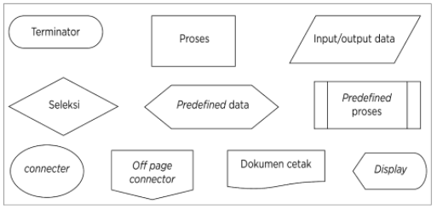

**Gambar 2. 2 Simbol flowchart**

Dengan *flowchart* akan memudahkan pengguna awam dalam menerjemahkan suatu sistem atau proses yang rumit dan kompleks. Selain itu menurut (Whatley 2017) suatu proyek rekayasa perangkat lunak wajib memiliki *flowchart*, karena *flowchart* membantu manajer bisnis, CEO, manajer proyek dan perencana organisasi menilai aliran data. *Flowchart* dapat membantu melakukan *brainstorming* ide untuk membangun strategi dalam tahap perencanaan produk atau perusahaan baru. Sebagai representasi visual dari aliran data, *flowchart* menyajikan poin-poin penting untuk investor, klien, pelanggan, mitra bisnis, dan karyawan.

### *Whitebox Testing*

Menurut (Ammann and Offutt 2017), *white-box testing* adalah pengujian secara internal struktur suatu *software* dengan memperoleh tes dari kode sumber (*source code*) khususnya percabangan, kondisi individual, dan pernyataan. *White-Box* juga sering disebut juga dengan teknik *glass-box.* Karena bersifat internal maka pengujian ini umumnya hanya dapat dilakukan oleh pembuat *software* yang bersangkutan.

Dengan menggunakan *white-box* maka akan didapatkan kasus uji yang menguji semua keputusan logika, dimana nanti akan menguji seluruh perulangan yang sesuai dengan batasannya, dan menguji seluruh struktur data internal yang terdapat validasi. Adapun kelebihan dari *white-box testing* yaitu:

a. Kesalahan logika, digunakan pada sintaks *“if”* dan pengulangan agar proses *white-box testing* dapat mendeteksi kondisi – kondisi yang tidak sesuai, dan mendeteksi kapan proses pengulangan akan berhenti.

b. Ketidaksamaan asumsi, menampilkan asumsi yang tidak sesuai dengan kenyataan untuk dianalisa dan diperbaiki.

c. Kesalahan ketik, mendeteksi penulisan karena bahasa pemrograman yang bersifat *case sensitive*.

### *Blackbox Testing*

Jika pada *white-box testing* kita diharuskan untuk memiliki kode sumber untuk dapat melakukan tes pengujian. Sedangkan pengujian *black-box testing* hanya berdasarkan kebutuhan dan fungsionalitas dari aplikasi. Menurut Desai dan Srivastava (2016:116), *black-box testing* adalah pengujian fungsional, dimana kotak hitam *(black-box)* berarti perangkat yang tidak dapat anda lihat. Itu berarti bahwa perangkat lunak harus diuji tanpa mengetahui apa yang ada di dalamnya. Pengujian fungsional dilakukan berdasarkan dokumen persyaratan yang berisi fungsi dan fitur yang diharapkan.

## Tinjauan Pustaka

Seperti yang sudah dijelaskan sebelumnya di dalam latar belakang, penulis menggunakan beberapa jurnal nasional untuk mendukung metode penilitian yang penulis gunakan, berikut tabel tinjauan yang penulis gunakan :

**Table 2. 1** Penelitian Terdahulu

|  |  |  |  |
| --- | --- | --- | --- |
| **No.** | **Nama Peneliti** | **Judul Penelitian dan Tahun Penelitian** | **Hasil Penelitian** |
| 1. | Fanny Henry Tondo | KEPUNAHAN BAHASA-BAHASA DAERAH: FAKTOR PENYEBAB DAN IMPLIKASI ETNOLINGUISTIS1 (2009) | Fenomena kepunahan bahasa di Indonesia memerlukan upaya pencegahkan dikarenakan telah terdapat 208 bahasa daerah yang terancam punah. (Tondo, Jurnal Masyarakat & Budaya, Volume 11 2009) |
| 2. | Dewi Soyusiawaty & Rendra Haspiyan | APLIKASI KAMUS BAHASA INDONESIA – BAHASA SASAK BERBASIS WAP | Aplikasi yang dirancang oleh Dewi Soyusiawaty & Rendra Haspiyan merupakan aplikasi berbasis WAP dengan PHP sebagai server sebagai penyedia data. Aplikasi tersebut mampu menerjemahkan Bahasa sasak ke Bahasa Indonesia. (Soyusiawaty dan Haspiyan 2009) |
| 3. | Bakhtiar Puji Santosa | APLIKASI PENTERJEMAH KALIMAT BAHASA INDONESIA KE BAHASA JAWA DISERTAI TRANSLITERASI ASKARA JAWA BERBASIS WEB DENGAN METODE ANALISIS KONTRASTIF AVERBIA DAN DECISION TREE | Bahasa Daerah mulai mengalami kepunahan dikarenakan penuturnya hanya generasi tua, bahkan Bahasa etnis di Indonesia penuturnya hanya beberapa orang saja. Oleh karena itu Bakhtiar Puji Santosa melakukan penelitian untuk menerjemahkan askara jawa sehingga mempermudah mempelajari askara Bahasa Jawa tersebut (Santosa 2016) |
| 4. | * 1. Frieo R. Sudarja   2. Rachmansyah   3. Dedy Hermanto | PERBANDINGAN ALGORITMA STRING MATCHING DAN ALGORITMA AUTO COMPLETE PADA APLIKASI KAMUS KEDOKTERAN DORLAND BERBASIS ANDROID | Penelitian tersebut membandingkan yang mana yang lebih cepat antara penggunaan algoritma *string* *matching* dan algoritma *autocomplete*. Hasil dari penelitian tersebut menyimpulkan bahwa metode *autocomplete* lebih cepat dalam pencarian kata dibanding metode *string matching* (Sudarja, Hermanto and Rachmansyah 2013) |
| 5. | Yudhita Dewi Retnoningratri | ANALISIS DAN PERANCANGAN APLIKASI MOBILE KAMUS BAHASA INDONESIA BERBASIS ANDROID | Penelitian ini bermaksud untuk mengubah kamus Bahasa Indonesia yang berbentuk buku menjadi bentuk mobile sehingga kamus akan mudah diakses dimanapun dan kapanpun. (Retnoningratri and Dewi 2013) |

Berdasarkan peninjauan penulis dalam lima jurnal yang telah penulis paparkan diatas, maka penulis mengambil kesimpulan bahwa Bahasa daerah di Indonesia mengalami kepunahan yang telah dibuktikan di jurnal ke-1. Lalu penulis mengambil data pada jurnal ke 2, ke 3 dan ke 5 sebagai acuan dalam penelitian ini akan tetapi metode pada jurnal ke 2, ke 3 dan ke 5 menggunakan metode *string matching*  yang menurut jurnal ke 4 yang meneliti perbandingan antara metode *string matching* dengan metode *autocomplete* bahwa metode *autocomplete* lebih cepat daripada metode *string matching* sehingga penulis memilih menggunakan metode *autocomplete* dalam penelitian ini.

# **BAB III Perancangan Aplikasi**

## Analisa

### Metode Autocomplete

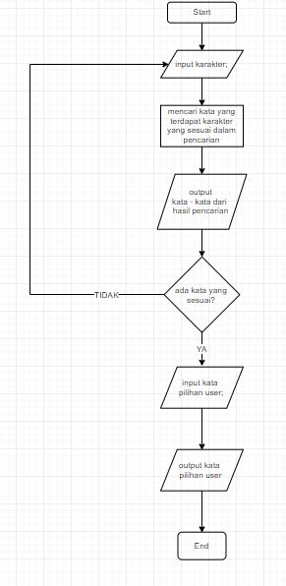Dalam perancangan aplikasi ini penulis menggunakan metode *autocomplete* yang mana merupakan sebuah metode dalam pencarian data terjemahan yang akan dilakukan sistem, dalam metode *autocomplete* pencarian dilakukan dengan membagi dua buah kata yang terpisah oleh spasi pada kata lalu sistem akan melakukan pencarian berdasarkan kata-kata yang ada didalamnya. Berikut merupakan gambaran *flowchart* dalam metode *autocomplete* :

Bold text flowchat

**Gambar 3. 1 Flowchart Autocomplete**

### Kontribusi

Pada aplikasi ini terdapat sebuah fitur dimana pengguna dapat melakukan kontribusi pada Bahasa dan kata tertentu untuk melakukan terjemahan. Hasil kontribusi tersebut akan dijadikan dasar bagi pengguna lain dalam melakukan terjemahan pada aplikasi. Pengguna lain dapat memberikan *rate* atau nilai pada hasil terjemahan tersebut, serta pengguna lain dapat memberikan komentar.

### *Rate*

Pada aplikasi ini terdapat sebuah fitur untuk memberikan *rate* atau nilai pada hasil kontribusi user lain yang dimana hasil ini akan menjadikan acuan pada kualitas terjemahan yang ada di dalam sistem. Semakin tinggi *rate* atau nilai pada hasil kontribusi pengguna lain maka semakin bagus kualitas terjemahan tersebut. Dalam memberikan nilai atau *rate* pengguna hanya dapat memberikan satu nilai atau *rate* pada satu hasil terjemahan.

### Komentar

Pada aplikasi ini terdapat sebuah fitur untuk memberikan komentar pada hasil kontribusi pengguna lain, kegunaannya adalah untuk memperbaiki atau mengkoreksi terjemahan yang tidak sesuai atau kurang tepat yang dilakukan oleh pengguna lain dalam melakukan terjemahan, sehingga pengguna-pengguna tersebut dapat melakukan diskusi pada terjemahan tersebut.

### *Follow* Bahasa

Pada aplikasi ini terdapat sebuah fitur untuk melakukan *follow* Bahasa, kegunaan dari fitur ini adalah untuk membuat tampilan *home* atau halaman awal pada aplikasi agar menampilkan hasil terjemahan pada Bahasa-bahasa yang pengguna telah *follow* atau ikuti. Kegunaan lain dari fitur ini adalah bagi pengguna yang ingin melakukan kontribusi pada Bahasa tertentu agar lebih fokus pada Bahasa yang telah pengguna ikuti atau *follow*.

### Halaman Admin

Pada aplikasi ini terdapat sebuah fitur untuk halaman admin dalam mengelola aplikasi, halaman admin tersebut berfungsi sebagai alat untuk melakukan kontrol pada aplikasi agar pengguna yang memberikan terjemahan yang tidak baik (kasar atau provokatif) dapat ditanggulangi oleh admin, serta admin dapat menambahkan Bahasa baru agar dapat memberikan terjemahan baru.

### Data

Aplikasi ini memerlukan data sebagai data awal atau acuan pada terjemahan lainnya serta untuk melakukan pengujian pada terjemahan. Data tersebut penulis dapatkan melalui KBBI (Kamus Besar Bahasa Indonesia) yang diterbitkan pada tahun 2016 oleh Menteri Pendidikan dan Kebudayaan Republik Indonesia dalam versi *database sql* yang terdapat pada website [*https://kbbi.web.id/*](https://kbbi.web.id/) sebagai aplikasi yang sedang berjalan dan [*https://github.com/efenfauzi/django_kbbi*](https://github.com/efenfauzi/django_kbbi) sebagai projek terbuka yang dibuat oleh akun efenfauzi dibawah lisensi *MIT (Massachusetts Institute of Technology)*

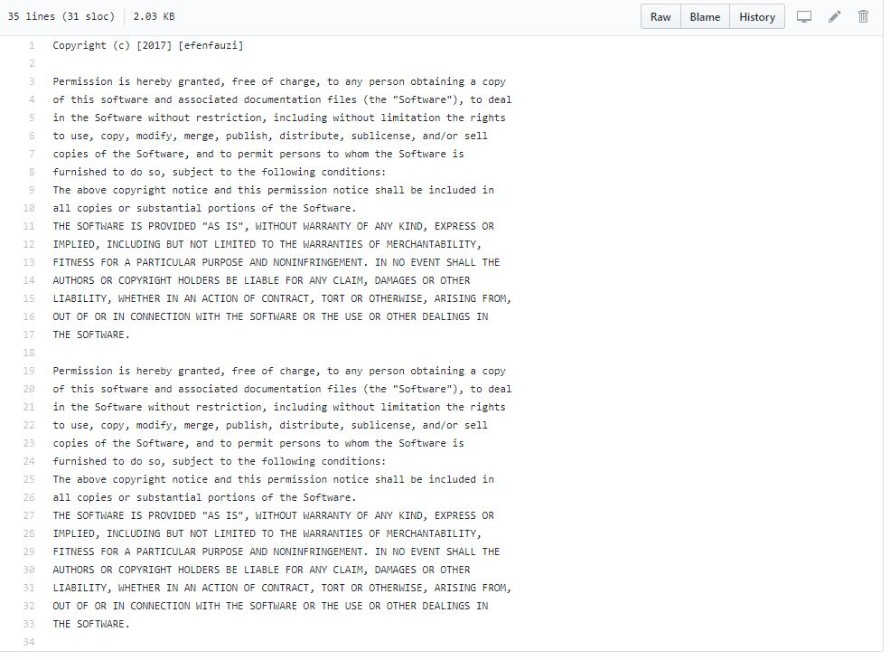

**Gambar 3. 2 MIT LICENSE**

Dalam pengujian aplikasi penulis menggunakan Bahasa Sunda yang penulis ambil dari salah satu platform kamus yaitu *Google Translate* sebagai acuan penulis dalam menguji aplikasi nantinya.

## *Requirement Elicitation*

Dalam perancangan aplikasi dibutuhkan daftar kebutuhan atau keinginan dari pengguna aplikasi sehingga aplikasi yang akan dibuat nantinya akan sesuai dengan keinginan pengguna. Oleh karena itu peneliti membagikan *Requirement Elicitation* pada orang – orang yang akan menggunakan aplikasi kamus Bahasa daerah di Indonesia ini agar membuat aplikasi ini menjadi sesuai dengan keinginan pengguna nantinya.

Berikut merupakan hasil dari pembagian *Requirement Elicitation* yang di sebarkan dalam bentuk digital melalui *google form* dengan alamat url *https://docs.google.com/forms/d/e/1FAIpQLSdz9OJZ51MCw3uaA6AOMqfw6_c44ZU8ZhN83GByYnlGl-sT4A/viewform?usp=sf_link* serta melalui kertas dalam bentuk fisik yang dibagikan kepada responden. Berikut merupakan hasil dari penyebaran *Requirement Elicitation.*

1. **Elisitasi Tahap I**

Elisitasi Tahap I disusun berdasarkan wawancara dan *form* isian dengan para mahasiswa kampus, dan masyarakat luas yang menyukai kegiatan berburu berbagai jenis makanan. Berikut tabel hasil dari elisitasi kebutuhan tahap I, berupa data yang telah didapat dari proses pengumpulan berupa wawancara dan *form* isian :

**Table 3. 1 Elisitasi Kebutuhan Tahap I**

|  |  |
| --- | --- |
| No. | User Ingin Sitem Dapat |
| 1 | Menampilkan daftar bahasa |
| 2 | Menampilkan daftar kata |
| 3 | Menampilkan terjemahan |
| 4 | Menambahkan kata yang belum diterjemahkan |
| 5 | Memberikan nilai pada terjemahan |
| 6 | Dapat memberikan komentar pada hasil terjemahan |
| 7 | Dapat membagikan (*share*) ke social media |
| 8 | Dapat memperbaiki terjemahan yang kurang tepat |
| 9 | Dapat melakukan terjemahan secara cepat |
| 10 | Menambahkan Bahasa yang belum terdapat di sistem |

1. **Elisitasi Tahap II**

Elisitasi Tahap II dibentuk berdasarkan elisitasi tahap I dan kemudian diklasifikasikan untuk dapat diproses kembali. Proses klasifikasi tersebut menggunakan metode MDI. Metode MDI ini bertujuan untuk memisahkan antara rancangan sistem yang penting, berikut penjelasan lengkapnya :

1. M pada MDI adalah *Mandatory* (Wajib), artinya kebutuhan tersebut harus ada dan tidak boleh dihilangkan pada saat pembuatan sistem.
2. D pada MDI adalah *Desirable* (Diinginkan), artinya kebutuhan tersebut tidak terlalu penting dan boleh dihilangkan. Tetapi jika kebutuhan ini dapat diterapkan maka akan membuat sistem lebih sempurna.
3. I pada MDI adalah *Inessential* (Tidak Penting), artinya kebutuhan tersebut bukanlah bagian dari sistem yang dibahas dan merupakan bagian luar sistem.

Berikut tabel hasil dari elisitasi kebutuhan tahap II, opsi (I) pada tabel akan dieliminasi:

**Table 3. 2 Tabel Elisitasi Kebutuhan Tahap II**

|  |  |  |  |  |
| --- | --- | --- | --- | --- |
| *Functional* | | | | |
| No. | User Ingin Sistem Dapat | M | D | I |
| 1 | Menampilkan daftar bahasa |  | * |  |
| 2 | Menampilkan daftar kata | * |  |  |
| 3 | Menampilkan terjemahan | * |  |  |
| 4 | Menambahkan kata yang belum diterjemahkan |  | * |  |
| 5 | Memberikan nilai pada terjemahan | * |  |  |
| 6 | Dapat memberikan komentar pada hasil terjemahan |  | * |  |
| 7 | Dapat membagikan (*share*) ke social media |  |  | * |
| 8 | Dapat memperbaiki terjemahan yang kurang tepat |  | * |  |
| 9 | Dapat melakukan terjemahan secara cepat | * |  |  |
| 10 | Menambahkan Bahasa yang belum terdapat di sistem | * |  |  |

1. **Elisitasi Tahap III**

Setelah Elisitasi Tahap II selesai dibentuk, maka selanjutnya melakukan klasifikasi kembali dengan metode TOE. Penjelasan metode TOE adalah sebagai berikut :

1. T pada TOE adalah Teknikal, artinya bagaimana tata cara / teknik pembuatan kebutuhan tersebut dalam sistem yang diusulkan?
2. O pada TOE adalah Operasional, artinya bagaimana tata cara penggunaan kebutuhan tersebut dalam sistem akan dikembangkan?
3. E pada TOE adalah Ekonomi, artinya berapa biaya yang diperlukan untuk membangun kebutuhan tersebut di dalam sistem?

Metode TOE tersebut dibagi kembali menjadi beberapa opsi, yaitu *High* (sulit dikerjakan), *Middle* (Mampu untuk dikerjakan), dan *Low* (Mudah untuk dikerjakan). Berikut tabel hasil klasifikasi pada elisitasi tahap III :

**Table 3. 3 Tabel Elisitasi Kebutuhan Tahap III**

|  |  |  |  |  |  |  |  |  |  |  |  |  |  |  |  |  |  |  |  |  |
| --- | --- | --- | --- | --- | --- | --- | --- | --- | --- | --- | --- | --- | --- | --- | --- | --- | --- | --- | --- | --- |
| *Feasibility* | | | T | | | | | | O | | | | | | E | | | | | |
| *Risk* | | | H | | M | | L | | H | | M | | L | | H | | M | | L | |
| 1 | Menampilkan daftar bahasa |  | |  | | * | |  | | * | |  | |  | |  | | * | |
| 2 | Menampilkan daftar kata |  | |  | | * | |  | | * | |  | |  | |  | | * | |
| 3 | Menampilkan terjemahan |  | | * | |  | | * | |  | |  | |  | | * | |  | |
| 4 | Menambahkan kata yang belum diterjemahkan |  | | * | |  | | * | |  | |  | |  | | * | |  | |
| 5 | Memberikan nilai pada terjemahan |  | | * | |  | |  | | * | |  | |  | | * | |  | |
| 6 | Dapat memberikan komentar pada hasil terjemahan | * | |  | |  | |  | | * | |  | |  | | * | |  | |
| 7 | Dapat membagikan (*share*) ke social media | * | |  | |  | |  | |  | | * | |  | | * | |  | |
| 8 | Dapat memperbaiki terjemahan yang kurang tepat |  | | * | |  | |  | | * | |  | |  | | * | |  | |
| 9 | Dapat melakukan terjemahan secara cepat |  | | * | |  | | * | |  | |  | |  | | * | |  | |
| 10 | Menambahkan Bahasa yang belum terdapat di sistem |  | |  | | * | | * | |  | |  | |  | | * | |  | |

1. **Elisitasi Final**

Setelah Elisitasi Tahap III selesai maka tahap terakhir yaitu elisitasi final, berupa hasil akhir yang dicapai dari proses elisitasi yang akan digunakan sebagai dasar pembuatan sistem dalam penelitian ini. Berikut tabel dari final elisitasi :

Functional dan non functional

**Table 3. 4 Elisitasi Final**

|  |  |
| --- | --- |
| No. | User Ingin Sitem Dapat |
| 1 | Menampilkan daftar bahasa |
| 2 | Menampilkan daftar kata |
| 3 | Menampilkan terjemahan |
| 4 | Menambahkan kata yang belum diterjemahkan |
| 5 | Memberikan nilai pada terjemahan |
| 6 | Dapat memberikan komentar pada hasil terjemahan |
| 7 | Dapat memperbaiki terjemahan yang kurang tepat |
| 8 | Dapat melakukan terjemahan secara cepat |
| 9 | Menambahkan Bahasa yang belum terdapat di sistem |

## Perangkat Untuk Mendesain dan Membangun Sistem

Untuk membangun aplikasi enkripsi dan dekripsi ini dibutuhkan perangkat – perangkat yang mendukung pembuatan aplikasi ini, perangkat – perangkat tersebut antara lain :

* + 1. Perangkat Keras

Perangkat keras (*hardware*) yang digunakan untuk membangun aplikasi ini yaitu :

*Processor* dengan kapasitas 2.13 GHz

*RAM* 2 Gb

*Harddisk Drive* 160 Gb

*Monitor* 14” 1336 x 786 (32 Bit) (60 hz)

*Keyboard* dan *Mouse*

1. Perangkat Lunak

Adapaun perangkat lunak yang digunakan untuk membangun dan mendesain aplikasi ini adalah :

* + - * 1. Sistem Operasi Windows 10
        2. Google Chrome
        3. PHP
        4. MariaDB
        5. Framework Laravel 5.6
        6. Sublime Text 3
        7. Composer
        8. NodeJS

## Perancangan Aplikasi

### Perancangan *Storyboard*

Pada bagian ini akan dijelaskan konsep dari aplikasi ang nantinya akan diimplementasikan. Berikut adalah perancangan *storyboard* pada aplikasi ini:

**Table 3. 5 Tabel Storyboard**

|  |  |  |  |
| --- | --- | --- | --- |
| ***Scene*** | **Uraian** | **Visualisasi** | **Keterangan** |
| Menu Utama | Pada tampilan ini pengguna dapat melihat daftar terjemahan yang telah diterjemahkan oleh user - user. |  | Pada halaman ini terdapat daftar kata-kata yang telah di terjemahkan oleh *user*-*user* yang telah terdaftar di dalam system. |
| *Login* | Pada tampilan ini pengguna dapat *login* untuk masuk ke dalam sistem dan dapat berkontribusi dalam terjemahan. |  | Pada halaman ini terdapat dua isian berupa *email* dan *password* sebagai data yang akan di periksa oleh system apakah user terdaftar atau tidak, serta terdapat satu buah tombol agar system dapat menjalankan perintah login |
| *Register* | Pada tampilan ini pengguna dapat mendaftar ke dalam system agar. |  | Pada tampilan ini terdapat empat isian sebagai data yang diperlukan bagi user untuk mendaftar ke dalam system, serta terdapat satu tombol untuk menjalankan perintah mendaftar. |
| Daftar bahasa | Tampilan ini merupakan tampilan yang menampilkan daftar Bahasa yang terdapat di system. |  | Pada tampilan ini terdapat daftar-daftar Bahasa yang telah didaftarkan oleh admin. |
| Daftar Kata | Pada tampilan ini terdapat daftar-daftar kata yang terdapat didalam Bahasa yang telah terdapat di system. |  | Pada tampilan ini terdapat sebuah kolom isian untuk mencari kata. Serta terdapat sebuah tombol untuk memilih kata yang ingin diterjemahkan oleh pengguna. |
| Terjemahan baru | Tampilan ini merupakan tampilan untuk membuat terjemahan baru. |  | Pada tampilan ini terdapat empat kolom untuk mengisi data-data kata maupun Bahasa yang ingin di terjemahkan. Serta terdapat satu tombol untuk menjalankan perintah simpan pada system. |
| Terjemahan | Tampilan ini merupakan tampilan untuk melakukan terjemahan |  | Pada tampilan ini terdapat empat buah kolom isian serta satu tombol untuk melakukan terjemahan.  Kolom isian tersebut merupakan kolom isian untuk memilih Bahasa asal dan Bahasa tujuan yang ingin diterjemahkan, serta terdapat kolom isian untuk memilih kata yang dimaksud oleh user untuk diterjemahkan. Hasil dari terjemahan tersebut akan muncul pada kolom sebelah kanan sebagai hasil dari terjemahan tersebut |
| Halaman login admin | Halaman ini merupakan halaman login khusus bagi admin |  | Pada halaman ini terdapat dua kolom isian berupa email dan password, serta terdapat satu tombol untuk menjalankan perintah login ke sistem. |
| Master User | Halaman ini merupakan halaman yang terdapat list user yang ada di dalam sistem |  | Pada halaman ini terdapat data-data user yang terdaftar di system baik itu user biasa maupun admin. Pada halaman ini terdapat tiga buah tombol untuk melihat, mengubah, menghapus user yang terdapat pada sistem |
| Master Bahasa | Halaman ini merupakan halaman yang terdapat list bahasa yang ada di dalam sistem |  | Pada halaman ini terdapat daftar Bahasa yang terdapat di system, pada halaman ini terdapat tiga buah tombol untuk melihat, mengubah, menghapus data Bahasa, serta tombol untuk membuat Bahasa baru. |
| Buat Bahasa | Halaman ini merupakan halaman untuk menambahkan Bahasa baru |  | Pada halaman ini terdapat dua kolom isian serta satu tombol untuk menjalankan perintah simpan.  Dua kolom isian tersebut merupakan kolom nama Bahasa serta daerah asal Bahasa tersebut |
| MasterKata | Tampilan ini merupakan tampilan untuk menampilkan daftar kata yang terdapat di sistem |  | Pada halaman ini terdapat sebuah tombol untuk menghapus agar admin dapat menghapus kata-kata yang tidak sesuai dengan terjemahan yang ada. |

### *Flowchart* aplikasi

Berikut merupakan rancangan aplikasi dalam bentuk *flowchart* yang penulis gunakan sebagai acuan dalam pembuatan aplikasi :

1. Proses *translate*

Berikut merupakan gambar *flowchart* dari proses translate dari aplikasi yang akan terdapat pada aplikasi, dari proses tersebut tergambarkan bahwa system membutuhkan input Bahasa awal, Bahasa tujuan, serta kata yang ingin di translate dari aplikasi agar system dapat berjalan. Setelah itu system akan mendeklarasi variabel status dengan isi *(int)* 200 dan *result* dengan isi *(array)* [ ]. Setelah itu system akan mencari kata asal dari tabel *translate*, apakah kata tersebut terdapat dalam system atau tidak. Jika terdapat dalam system maka variabel *result* akan diisi dengan data kata yang terdapat dari database, lalu system akan menghasilkan variabel status serta variabel *result*. Jika tidak terdapat dalam system maka system akan mengubah isi dari variabel status menjadi 504 dan variabel output menjadi “error, kata tidak ditemukan” lalu system akan menghasilkan variabel status serta variabel *result.*

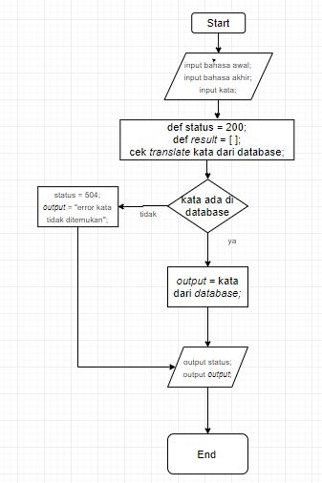

**Gambar 3. 3 Proses Translate**

1. Proses Tambah *Translate* baru

Berikut merupakan gambar *flowchart* dari proses menambahkan data *translate* baru kedalam sistem yang akan terdapat pada aplikasi, dari proses tersebut tergambarkan bahwa sistem membutuhkan input kata, Bahasa_asal, Bahasa_tujuan, kata_asal, kata_tujuan. Lalu system akan mencari kata_tujuan yang terdapat dalam tabel kata pada database, jika kata tersebut ada didalam database maka, system akan melakukan *insert* (menambahkan) kata_tujuan, Bahasa_tujuan ke dalam tabel *translate,* jika tidak maka system akan melakukan *insert* (menambahkan) kata_tujuan kedalam tabel kata pada database lalu melakukan insert kata_tujuan, Bahasa_tujuan ke dalam tabel *translate.*

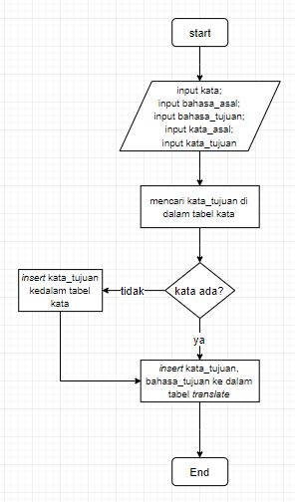

**Gambar 3. 4 Proses Tambah Terjemahan Baru**

1. Proses *Follow / Unfollow* Bahasa

Berikut merupakan gambar *flowchart* dari proses *follow / unfollow* Bahasa pada sistem yang akan terdapat pada aplikasi, dari proses tersebut tergambarkan bahwa system memerlukan input Bahasa_id agar system dapat menjalankan perintah berikutnya. Lalu system akan mengecek apakah user sudah *login*, atau *session* pada user telah habis, jika user belum login atau *session* sudah habis, maka system akan mengarahkan user ke proses login, jika tidak maka system akan mengecek apakah user sudah *follow* Bahasa atau belum, jika belum maka system akan melakukan *follow* terhadap Bahasa tersebut, jika tidak, maka system akan melakukan *unfollow* Bahasa tersebut.

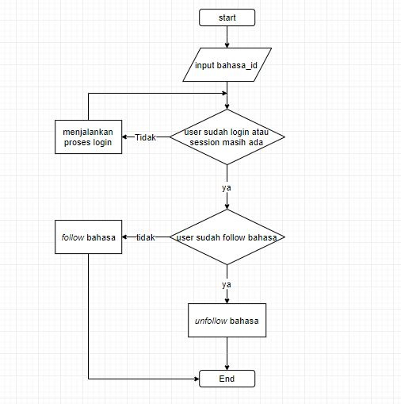

**Gambar 3. 5 Proses Follow Bahasa**

1. Proses *Login*

Berikut merupakan gambar *flowchart* dari proses *login* pada sistem yang terdapat pada aplikasi, dari proses tersebut tergambarkan bahwa system membutuhkan *input email* dan *input password* lalu system akan memeriksa *email* dan *password* apakah *email* dan *password* terdapat pada *record* user pada database, jika tidak maka system akan kembali ke proses *input* *email* dan *password*, jika ya maka system akan menyimpan session *record user* pada *session storage.*

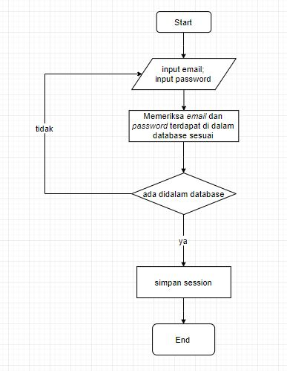

**Gambar 3. 6 Proses Login**

1. Proses *Register*

Berikut merupakan gambar *flowchart* dari proses *register* pada sistem yang terdapat pada aplikasi, dari proses tersebut tergambarkan bahwa system membutuhkan *input email, input password, input password_confirmation* dan *input name* lalu sistem akan memeriksa *email* apakah *email* tersebut telah terdaftar atau tidak. Jika sudah terdaftar maka system akan kembali ke proses input, jika tidak maka system akan melanjutkan ke proses selanjutnya. Lalu system akan membandingkan *input password* dan *input password_confirmation* apakah sama atau tidak. Jika sama maka system akan melanjutkan keproses selanjutnya, jika tidak maka system akan kembali ke proses input. Lalu system akan menyimpan data yang telah dimasukkan oleh pengguna ke dalam *database.* Lalu system akan menyimpan *session* *login* berdasarkan input dan menyimpannya di *session storage.*

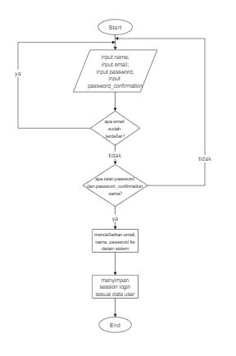

**Gambar 3. 7 Proses Register**

1. Proses menampilkan daftar terjemahan (kontribusi)

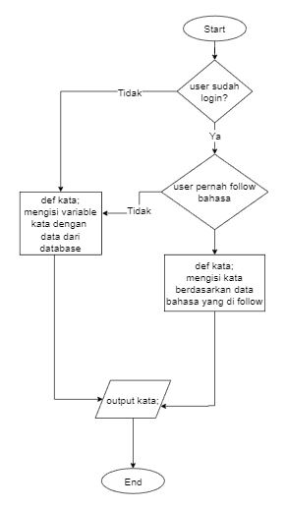Berikut merupakan gambar *flowchart* dari proses menampilkan daftar terjemahan (kontribusi) pada sistem yang terdapat pada aplikasi, dari proses tersebut tergambarkan bahwa sistem melakukan pemeriksaan terhadap *user* (pengguna), apakah *user* (pengguna) sudah *login* atau belum, jika belum maka sistem akan menampilkan seluruh data terjemahan (kontribusi) dari *input* terjemahan pengguna, jika sudah maka sistem akan melakukan pemeriksaan terhadap Bahasa yang di-*follow* (diikuti) oleh pengguna, jika ada bahasa yang di-*follow* (diikuti) maka sistem akan menampilkan daftar terjemahan sesuai dengan Bahasa yang di-*follow* *user* (pengguna), jika tidak ada Bahasa yang di-*follow* (diikuti) maka sistem akan menampilkan seluruh terjemahan (kontribusi) dari *input* terjemahan pengguna.

**Gambar 3. 8 Proses menampilkan homepage**

1. Proses menampilkan komentar

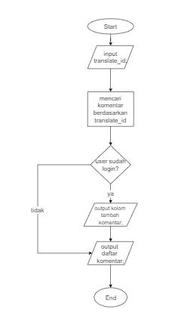Berikut merupakan gambar *flowchart* dari proses menampilkan daftar komentar pada terjemahan (kontribusi) yang terdapat pada aplikasi, dari proses tersebut tergambarkan bahwa sistem memerlukan *input translate_id* sebelum menampilkan daftar komentar, setelah itu sistem akan melakukan pencarian berdasarkan *translate_id* tersebut lalu sistem melakukan pemeriksaan terhadap data *login* dari *user* (pengguna). Jika *user* (pengguna) sudah *login* maka sistem akan menampilkan kolom tambah komentar serta daftar komentar setelahnya, jika tidak maka sistem hanya akan menampilkan daftar komentar.

**Gambar 3. 9 Proses menampilkan komentar**

1. Proses menambahkan komentar

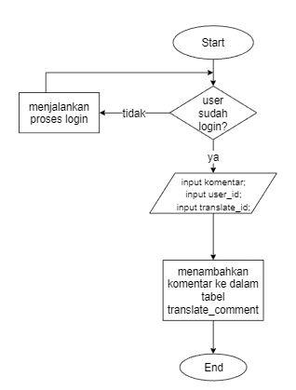Berikut merupakan gambar *flowchart* dari proses menambahkan komentar pada terjemahan (kontribusi) yang terdapat pada aplikasi, dari proses tersebut tergambarkan bahwa sistem melakukan pemeriksaan terhadap data *login* dari *user* (pengguna), bila *user* (pengguna) pengguna belum *login* maka sistem akan menjalankan proses login seperti yang telah penulis jelaskan pada poin 4 diatas, lalu setelah itu sistem akan melakukan pemeriksaan kembali, jika *user* (pengguna) sudah *login* maka sistem akan meminta *input* komentar, *user*_*id, translate_id,* setelah itu sistem akan menambahkan data tersebut ke dalam *database* (basis data).

**Gambar 3. 10 Proses menambahkan komentar**

1. Proses *like / unlike* terjemahan (kontribusi)

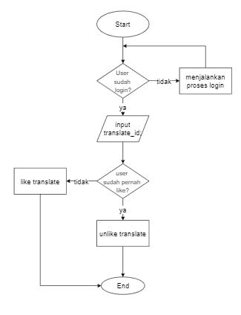Berikut merupakan gambar *flowchart* dari proses *like / unlike* terjemahan (kontribusi) yang terdapat pada aplikasi, dari proses tersebut tergambarkan bahwa sistem melakukan pemeriksaan terhadap data *login* dari *user* (pengguna), bila *user* (pengguna) pengguna belum *login* maka sistem akan menjalankan proses login seperti yang telah penulis jelaskan pada poin 4 diatas, lalu setelah itu sistem akan melakukan pemeriksaan kembali, jika *user* (pengguna) sudah *login* maka sistem akan meminta *input translate_id* lalu sistem akan melakukan pemeriksaan apakah *user* (pengguna) sudah pernah *like* terjemahan tersebut, jika sudah maka sistem akan menjalankan proses *unlike* terjemahan, jika belum maka sistem akan menjalankan proses *like* terjemahan.

**Gambar 3. 11 Proses like / unlike terjemahan**

### CDM (*Conceptual Data Model)*

CDM akan memudahkan kita dalam menerjemahkan kebutuhan yang ada ke dalam bentuk objek-objek entitas, berikut tabel entitas yang dibutuhkan. Berikut merupakan daftar objek-objek entitas yang penulis gunakan dalam aplikasi.

* + - 1. Tabel bahasa

**Tabel 3. 4** Tabel Struktur database Bahasa

|  |  |  |
| --- | --- | --- |
| **Struktur** | **Tipe data** | **ukuran** |
| *id* | int | 10 |
| nama | varchar | 50 |
| daerah | varchar | 50 |
| created_at | timestamp |  |
| updated_at | timestamp |  |

* + - 1. Tabel *Bahasa_follow*

**Tabel 3. 5** Tabel Struktur database Bahasa_follow

|  |  |  |
| --- | --- | --- |
| **Struktur** | **Tipe data** | **ukuran** |
| *id* | int | 10 |
| user_id | int | 10 |
| bahasa_id | int | 10 |
| created_at | timestamp |  |
| updated_at | timestamp |  |

* + - 1. Tabel kata

**Tabel 3. 6** Tabel Struktur database kata

|  |  |  |
| --- | --- | --- |
| **Struktur** | **Tipe data** | **ukuran** |
| *id* | int |  |
| kata | varchar | 100 |
| bahasa_id | int | 10 |
| contoh_kalimat | text |  |
| created_at | timestamp |  |
| updated_at | timestamp |  |

* + - 1. Tabel *Translate*

**Tabel 3. 7** Tabel Struktur database translate

|  |  |  |
| --- | --- | --- |
| **Struktur** | **Tipe data** | **ukuran** |
| *id* | int | 10 |
| dari | int | 10 |
| tujuan | int | 10 |
| user_id | int | 10 |
| rate | int | 10 |
| created_at | timestamp |  |
| updated_at | timestamp |  |

* + - 1. Tabel *translate_comment*

**Tabel 3. 8** Tabel Struktur database translate_comment

|  |  |  |
| --- | --- | --- |
| **Struktur** | **Tipe data** | **ukuran** |
| *id* | int | 10 |
| user_id | int | 10 |
| translate_id | int | 10 |
| comment | text |  |
| created_at | timestamp |  |
| updated_at | timestamp |  |

* + - 1. Tabel *translate_rate*

**Tabel 3. 9** Tabel Struktur database translate_rate

|  |  |  |
| --- | --- | --- |
| **Struktur** | **Tipe data** | **ukuran** |
| *id* | int | 10 |
| user_id | int | 10 |
| translate_id | int | 10 |
| created_at | timestamp |  |
| updated_at | timestamp |  |

* + - 1. Tabel *users*

**Tabel 3. 10** Tabel Struktur database users

|  |  |  |
| --- | --- | --- |
| **Struktur** | **Tipe data** | **ukuran** |
| *id* | int | 10 |
| role_id | int | 10 |
| name | varchar | 100 |
| email | varchar | 50 |
| avatar | varchar | 100 |
| password | varchar | 50 |
| remember_token | varchar | 10 |
| created_at | timestamp |  |
| updated_at | timestamp |  |

* + - 1. Tabel *roles*

**Tabel 3. 11** Tabel Struktur database roles

|  |  |  |
| --- | --- | --- |
| **Struktur** | **Tipe data** | **ukuran** |
| *id* | int | 10 |
| name | varchar | 50 |
| display_name | varchar | 50 |
| created_at | timestamp |  |
| updated_at | timestamp |  |

* + - 1. Tabel *permission*

**Tabel 3. 12** Tabel Struktur database permission

|  |  |  |
| --- | --- | --- |
| **Struktur** | **Tipe data** | **ukuran** |
| *id* | int | 10 |
| key | varchar | 100 |
| created_at | timestamp |  |
| updated_at | timestamp |  |

* + - 1. Tabel *permission_role*

**Tabel 3. 13** Tabel Struktur database permission_role

|  |  |  |
| --- | --- | --- |
| **Struktur** | **Tipe data** | **ukuran** |
| permission_id | int | 10 |
| role_id | int | 10 |

### ERD (*Entity Relationship Diagram*)

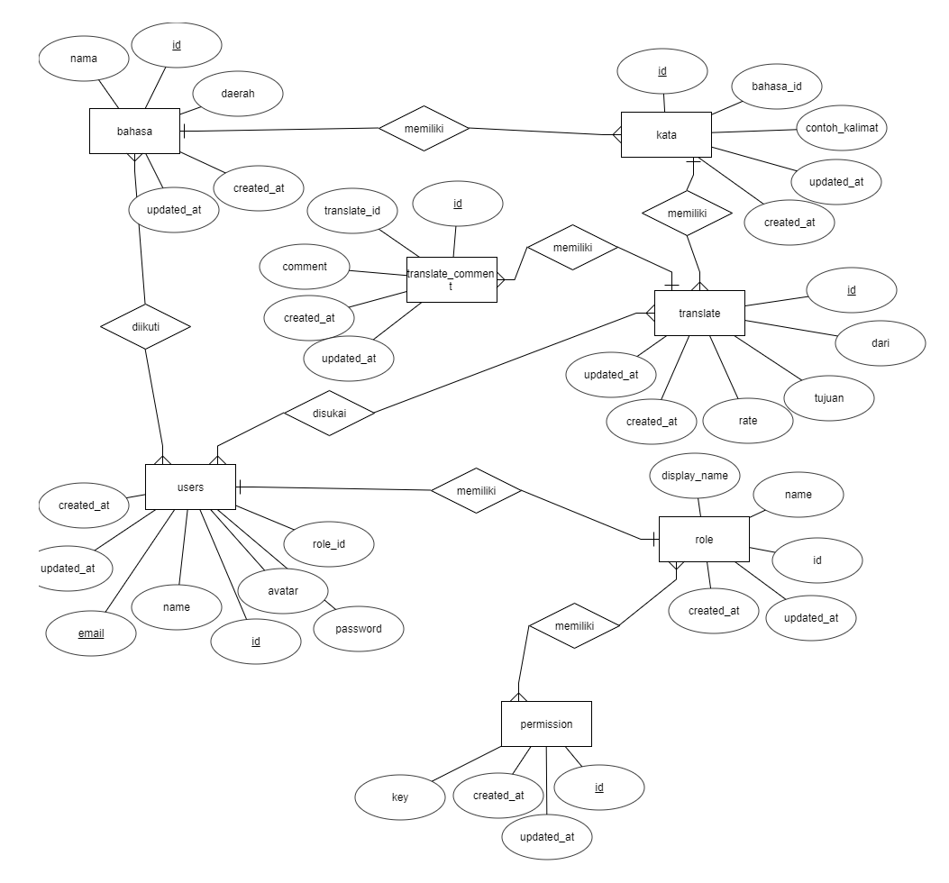 Setelah model data konseptual (CDM) telah dibuat dibutuhkan hubungkan setiap entitas *(entity)* untuk mempermudah pembuatan aplikasi dengan memberikan gambaran bagaimana setiap entitas berinteraksi dengan entitas lain, terutama dalam proses manipulasi data. Sehingga didapat diagram sebagai berikut :

**Gambar 3. 12 ERD**

# BAB IV Implementasi

## Daftar Bahasa

Dalam penilitian ini penulisan telah mendata sekitar 4 bahasa. Meskipun terdapat banyak Bahasa daerah yang terdapat di Indonesia tetapi sebagian Bahasa yang dapat digunakan dalam penelitian memerlukan data dari orang-orang yang menggunakan Bahasa tersebut atau orang yang tahu Bahasa tersebut. Oleh karena itu penulis hanya menggunakan 4 bahasa umum yang digunakan orang-orang disekitar penulis. Daftar Bahasa tersebut adalah :

* + - 1. Bahasa Indonesia
      2. Bahasa Sunda
      3. Bahasa Jawa
      4. Bahasa Betawi

## Daftar kata

Sebanyak 4 bahasa yang penulis gunakan dalam penelitian ini terdapat 54.810 (lima putuh empat ribu delapan ratus sepuluh) kata yang telah penulis dan beberapa pengguna lain yang sudah mencoba menggunakan aplikasi ini. Berikut ini merupakan daftar bahasa serta jumlah kata yang terdapat di sistem :

**Tabel 4. 1 Tabel Daftar bahasa dan kata**

|  |  |  |
| --- | --- | --- |
| **No.** | **Bahasa** | **Jumlah** |
| 1. | Bahasa Indonesia | 35.970 |
| 2. | Bahasa Sunda | 18.836 |
| 3. | Bahasa Jawa | 1 |
| 4. | Bahasa Betawi | 3 |

## Tampilan aplikasi

Setelah proses perancangan dan konstruksi aplikasi selesai maka dalam subbab ini akan ditampilkan menu-menu yang terdapat pada aplikasi.

* + 1. Menu Utama

Pada menu ini terdapat daftar terjemahan yang telah di terjemahkan oleh pengguna lain

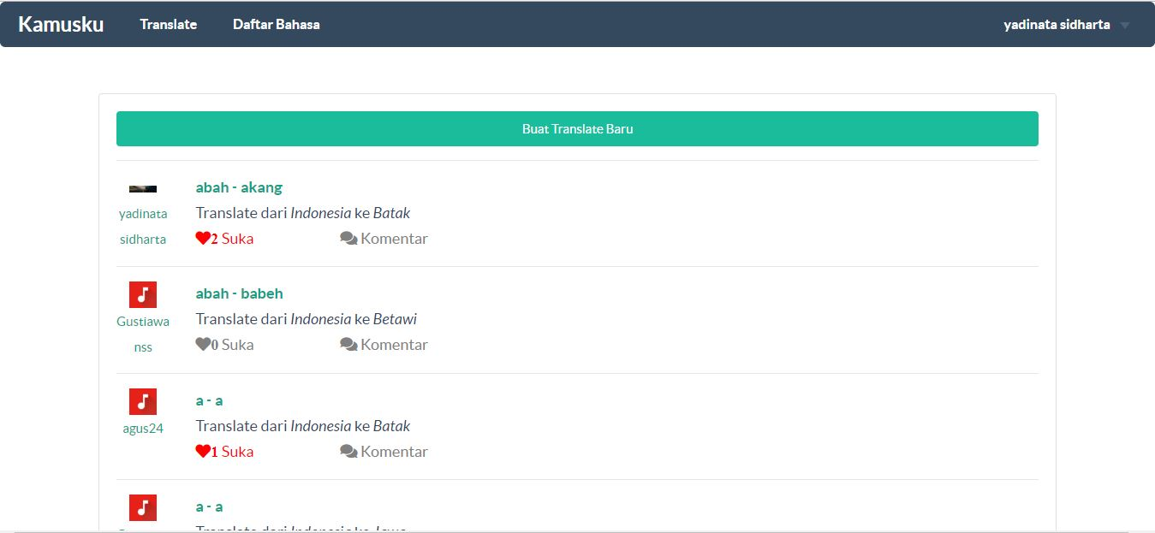

**Gambar 4. 1 Menu Utama**

* + 1. Detil Terjemahan

Pada Halaman ini terdapat keterangan lebih banyak dan lebih rinci dari tampilan menu utama.

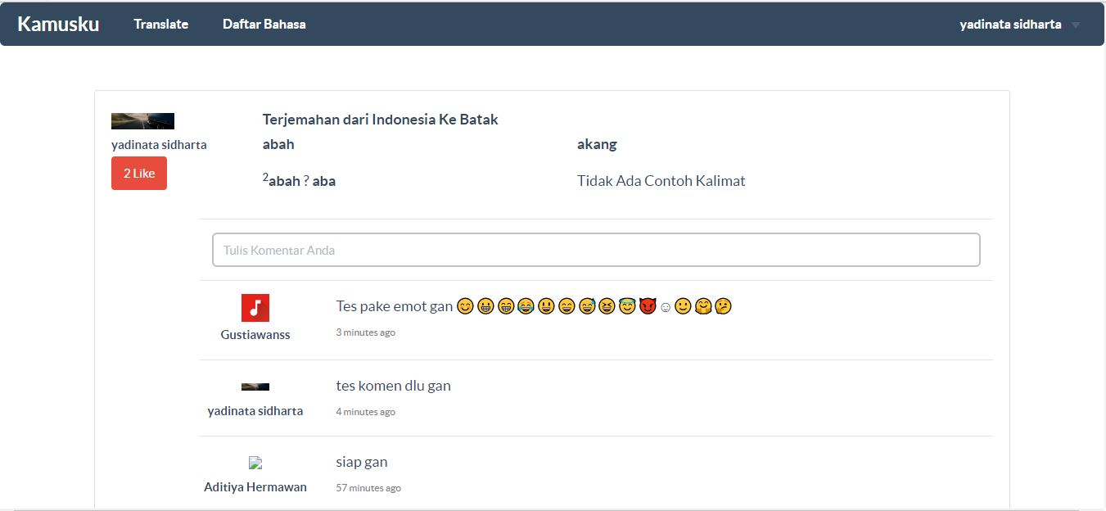

**Gambar 4. 2 Detil terjemahan**

1. Daftar bahasa

Pada menu ini terdapat daftar bahasa yang ada di sistem. Pada menu ini pula *user* (pengguna) dapat mengikuti (*follow*) bahasa yang diinginkan oleh pengguna. 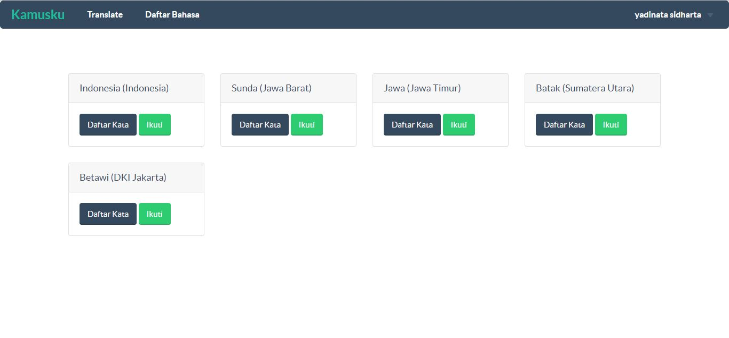

**Gambar 4. 3 Daftar Bahasa**

1. Daftar kata

Pada menu ini terdapat daftar kata yang ada pada salah satu bahasa yang telah pengguna pilih lewat daftar bahasa. Pengguna dapat menambahkan (kontribusi) terjemahan pada kata yang pengguna inginkan lewat menu ini.

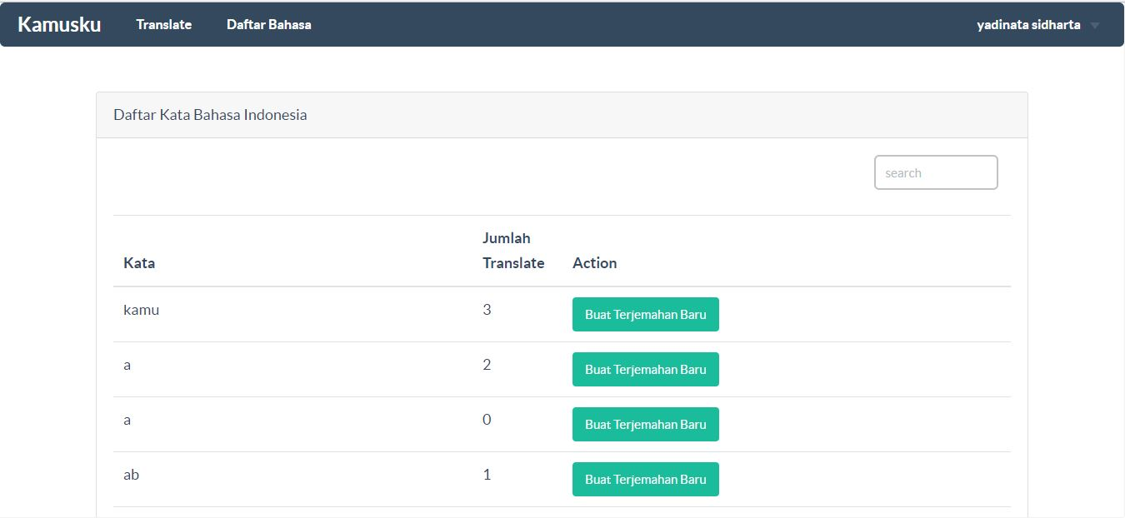

**Gambar 4. 4 Daftar Kata**

1. Terjemahan baru

Pada halaman ini pengguna dapat menambahkan terjemahan baru. Terdapat 3 (tiga) isian yang pengguna harus isi sebelum menambahkan terjemahan baru, antara lain : tujuan bahasa, terjemahan (translate) dan contoh kalimat. Serta pada halaman ini pula terdapat 1 (satu) tombol untuk mengirim data ke sistem. 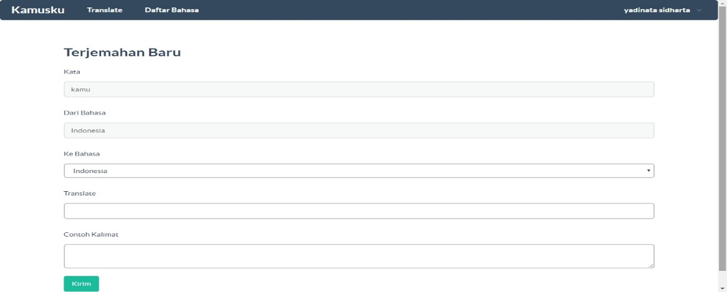

**Gambar 4. 5 Tambah Terjemahan Baru**

1. Halaman profil

Pada halaman ini pengguna dapat melihat profil pengguna lain yang menggunakan aplikasi ataupun pengguna itu sendiri. Bila pengguna itu sendiri yang melihat profilnya maka tombol *edit* akan ditampilkan, jika tidak maka tombol *edit* akan disembunyikan.

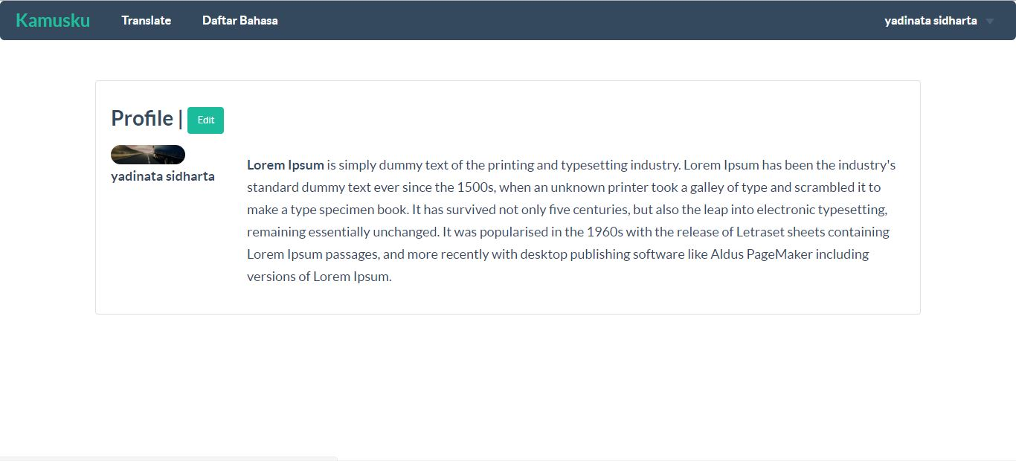

**Gambar 4. 6 Menu Profil**

1. Ubah Profil / *Edit Profile*

Pada halaman ini pengguna dapat mengubah data diri, maupun password pengguna.

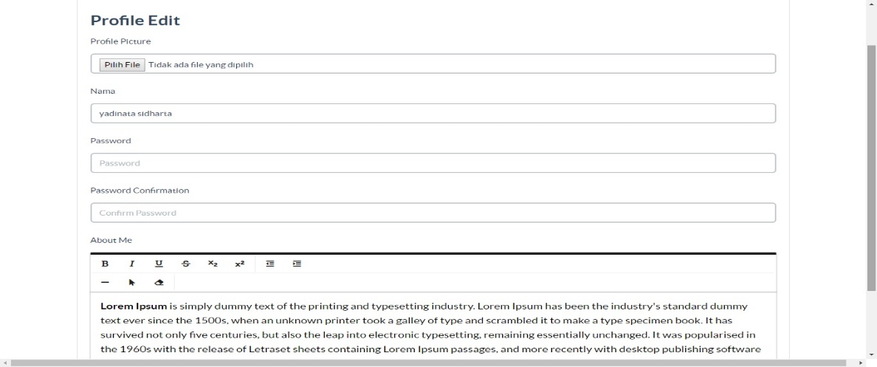

**Gambar 4. 7 Ubah Profil**

1. Login User

Pada halaman ini pengguna dapat melakukan *login* untuk masuk kedalam aplikasi.

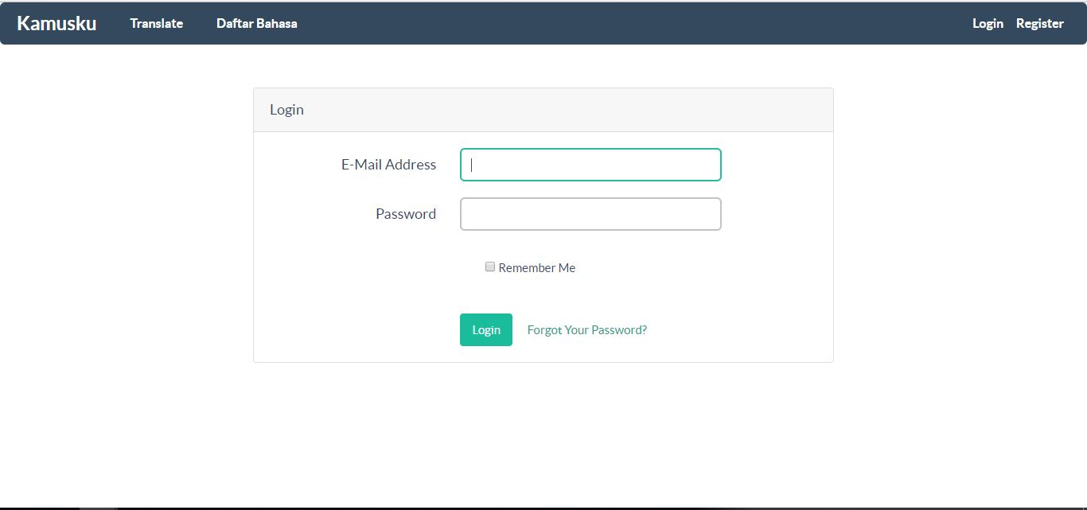

**Gambar 4. 8 Login**

1. Login admin

Pada halaman ini pengguna dapat masuk ke dalam halaman admin dengan login.

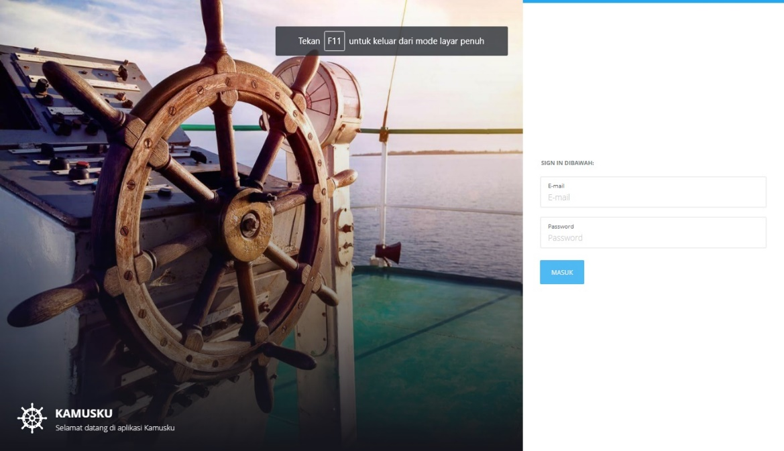

**Gambar 4. 9 Login admin**

1. Register User

Pada halaman ini pengguna dapat mendaftarkan diri untuk masuk kedalam aplikasi.

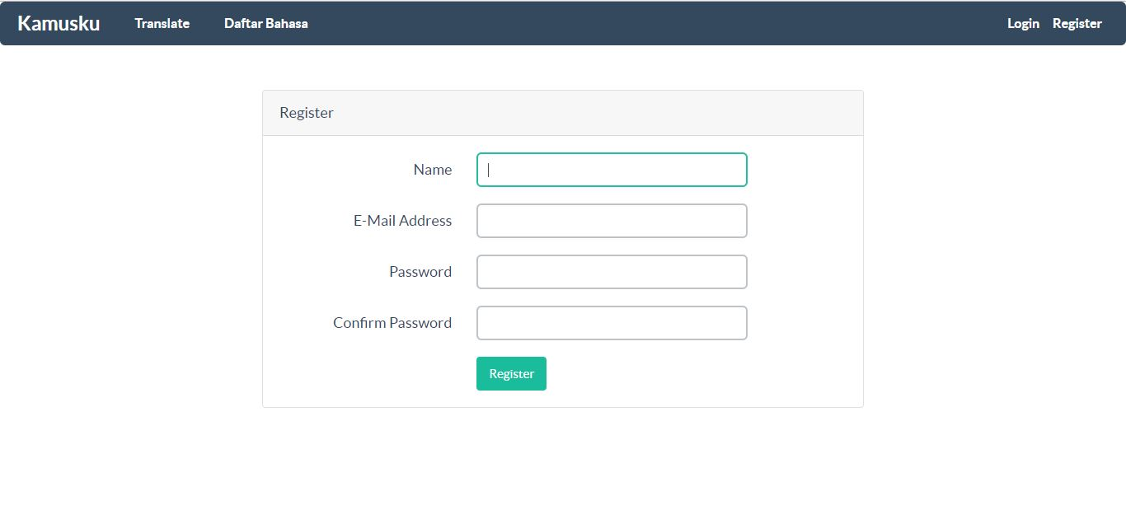

**Gambar 4. 10 Register User**

1. Master User

Pada halaman ini terdapat daftar pengguna yang telah terdaftar di sistem.

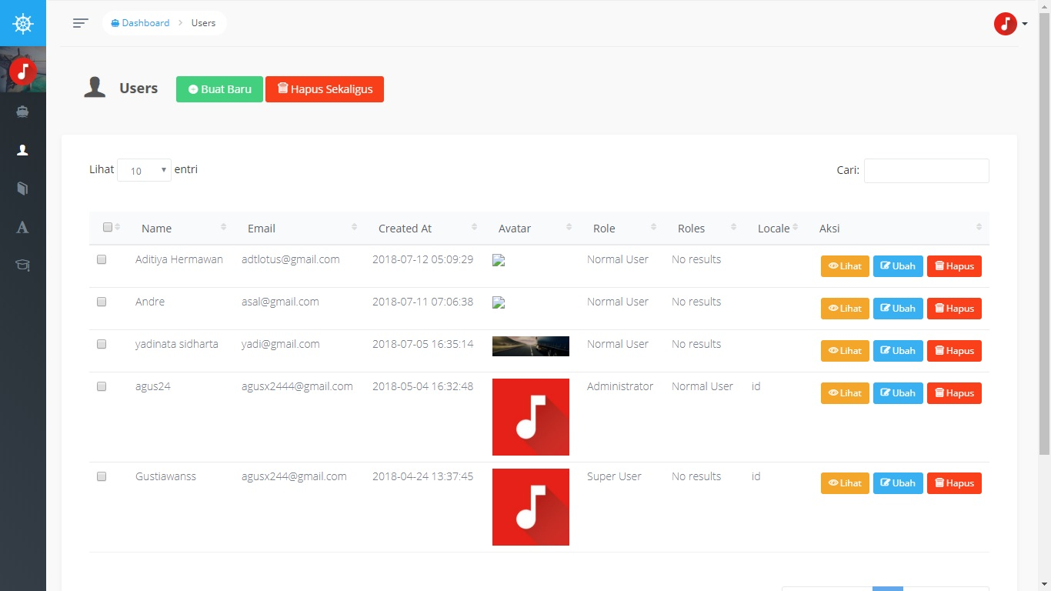

**Gambar 4. 11 Master User**

1. Master Bahasa

Pada halaman ini terdapat daftar bahasa. Pengguna dapat menambahkan bahasa baru serta mengubah dan menghapus bahasa yang ada.

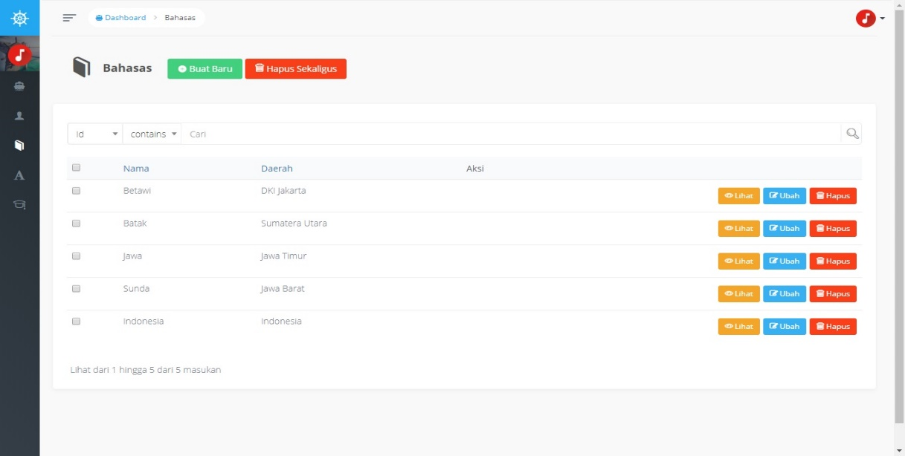

**Gambar 4. 12 Master Bahasa**

1. Master kata

Pada halaman ini pengguna dapat menambahkan kata, mengubah kata, menghapus kata yang terdapat di sistem.

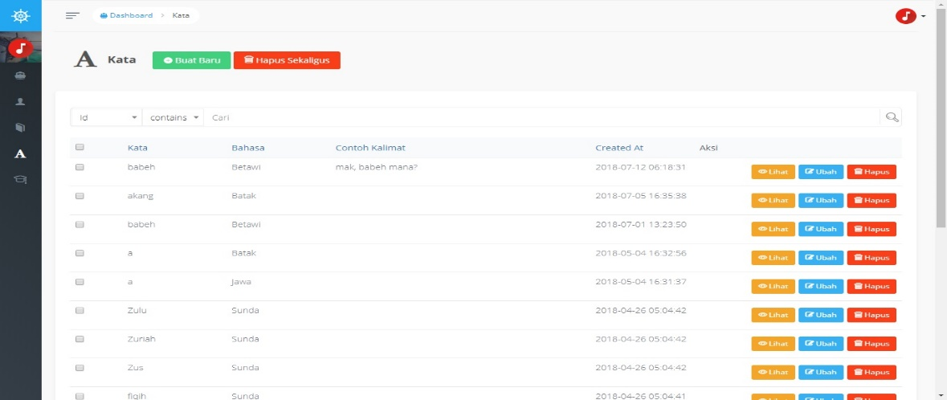

**Gambar 4. 13 Master Kata**

1. Daftar Terjemahan

Pada halaman ini terdapat daftar terjemahan yang telah pengguna lain masukkan. Pengguna dapat menghapus hasil terjemahan yang tidak sesuai.

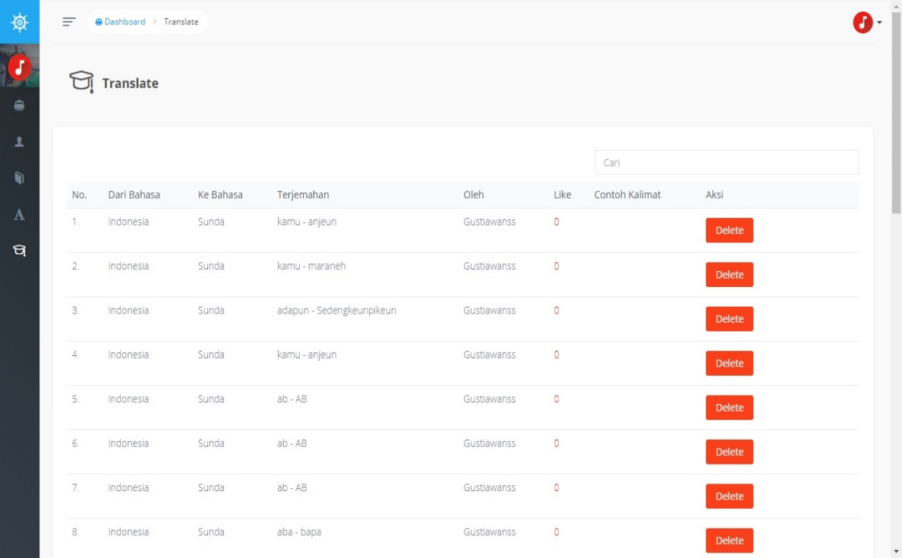

**Gambar 4. 14 Daftar Terjemahan**

1. *Role List* (daftar tipe user)

Pada halaman ini terdapat daftar role atau tipe user yang ada dalam aplikasi, pengguna dapat menambahkan role maupun permission (hak akses) pada masing-masing tipe.

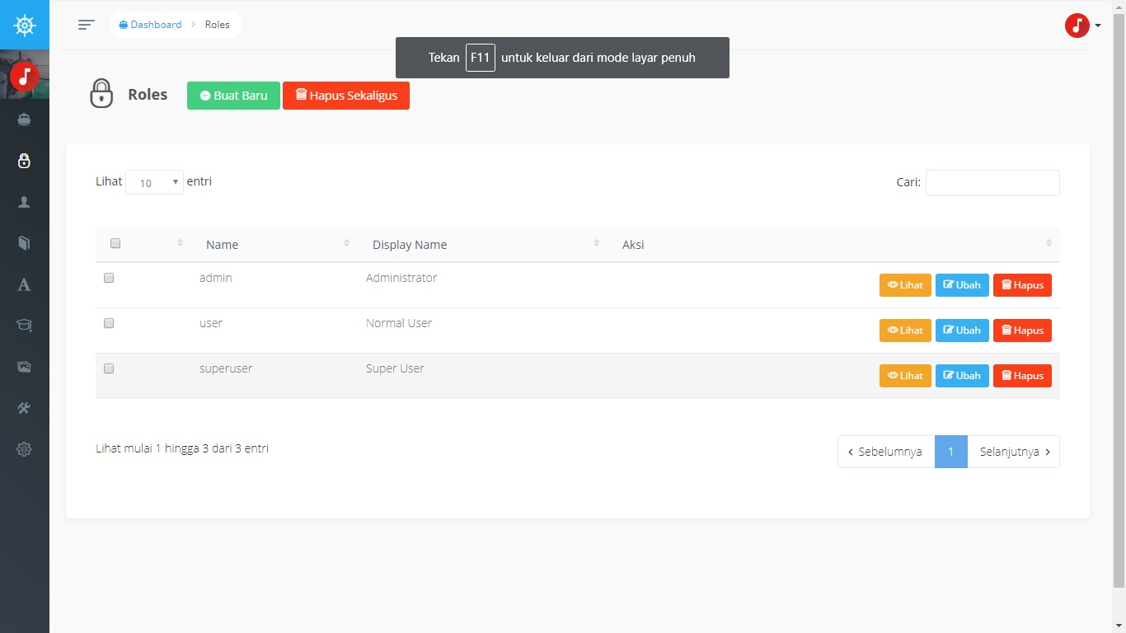

**Gambar 4. 15 Role List**

## Perangkat untuk menjalankan aplikasi

Adapun spesifikasi minimum perangkat lunak dan perangkat keras komputer yang disarankan untuk menjalankan aplikasi ini sebagai server adalah sebagai berikut :

1. Processor Dual Core
2. RAM 2 Gb
3. Sistem operasi *Windows* 7, 8, 8.1, 10 / Linux Ubuntu 16.*
4. PHP 7.1
5. MariaDB 10.0
6. Hard Disk Drive 10GB

Adapun spesifikasi minimum perangkat lunak dan keras computer yang disarankan untuk menjalankan aplikasi ini sebagai *user* (pengguna) adalah sebagai berikut :

1. Processor Dual Core
2. RAM 2 Gb
3. Sistem operasi *Windows* 7, 8, 8.1, 10 / Linux Ubuntu 16.*
4. *Google chrome* / *Mozilla Firefox*
5. Hard Disk Drive 10GB

## Pengujian Aplikasi

Penulis menggunakan pengujian *white box* dan pengujian *black box* untuk menguji jalannya aplikasi. Keduanya akan dijelaskan pada subbab selanjutnya.

### Pengujian *White box*

Pengujian *white box* dilakukan menelusuri baris-baris kode yang dibuat. Dalam pengujian ini, penguji atau penulis dalam hal ini harus mampu mengetahui bahasa pemrograman dan logika-logika yang ada di dalamnya. Proses rekayasa yang dilakukan antara lain :

1. Memberikan nilai *default* untuk setiap masing-masing variabel yang telah di deklarasikan.
2. Membuat sebuah *log* informasi pada setiap *method* yang ada agar memudahkan dalam pencarian kesalahan.

### Pengujian *Black box*

Setelah pengujian *white box* berjalan lancar, tahap selanjutnya pengujian *black box* pada aplikasi. Pengujian *black box* dilakukan dengan tes fungsionalitas dari aplikasi atau perangkat lunak. Tujuan pengujian ini adalah untuk menemukan kesalahan dalam aplikasi, antara lain :

1. Fungsi – fungsi yang salah atau hilang
2. Kesalahan antarmuka *(interface errors)*, yang dapat menyebabkan pengguna kebingungan
3. Kesalahan pada struktur data, yang dapat menghasilkan keluaran *(output)* yang tidak diinginkan

Kesalahan performansi, yang dapat menyebabkan proses yang sangat lama atau perulangan tak terbatas *(infinite loop),* karena kurangnya optimasi.

## Pengolahan Data Kuesioner

Untuk mengetahui hasil aplikasi yang dibuat, maka digunakan metode kuesioner. Kuesioner tersebut penulis bagikan kepada mahasiswa/i UBD (Universitas Buddhi Dharma), teman, kerabat ataupun orang yang penulis temui dibeberapa tempat.

# BAB IV SIMPULAN DAN SARAN

## Kesimpulan

Setelah menyelesaikan berbagai pengujian sesuai tujuan penelitian ini, maka penulis mengambil kesimpulan sebagai berikut :

* + - 1. Aaa---

## Saran

Penulis menyadari bahwa aplikasi ini belum sempurna dan belum dapat menerapkan semua fitur kebutuhan yang telah dibuat sebelumnya pada elisitasi kebutuhan. Oleh sebab itu dalam pengembangan aplikasi ini lebih lanjut, diberikan saran-saran sebagai beriktu :

* + - * 1. Aaa ---

# DAFTAR PUSTAKA

Adi, Taufik Nur. 2015. ”GENERATOR KODE UNIT TESTING UNTUK JAVASCRIPT BERBASIS FRAMEWORK QUNIT.” *Jurnal Rekayasa Sistem & Industri* 80-88.

B, Sidik, och H.I Pohan. 2008. *Pemrograman Web dengan HTML.* Bandung: Informatika.

Binanto, Iwan. 2010. *Multimedia Digital - Dasar Teori dan Pengembangannya.* Yogyakarta: Andi.

Dr. Muhammad Hasyim, M.Si. 2015. *BUKU AJAR MATA KULIAH TEORI TERJEMAHAN.* Makassar, Sulawesi Selatan: Universitas Hasanuddin.

Fanny Henry Tondo. 2009. ”Jurnal Masyarakat & Budaya, Volume 11.” Använd den 24 April 2018. https://wearesocial.com/special-reports/digital-southeast-asia-2017.

Frieo R. Sudarja, Dedy Hermanto, Rachmansyah. 2013. ”PERBANDINGAN ALGORITMA STRING MATCHING.”

Hadiana, Ana. 2009. *Cara Praktis Pemrograman Java OOP/Swing/Database,.* Bandung: Megatama.

KBBI. 2016. *Kamus Besar Bahasa Indonesia.* DKI Jakarta: Balai Pustaka.

Kendall, J.E. & Kendall, K.E. 2010. i *Analisis dan Perancangan Sistem*, av J.E. & Kendall, K.E Kendall. Jakarta.

Kristanto, Andri. 2008. *Perancangan Sistem Informasi dan Aplikasinya.* Yogyakarta: Gava Media.

Kusumastuti, Ambar. 2014. ”PERAN KOMUNITAS DALAM INTERAKSI SOSIAL REMAJA.” 8.

Media, Nesaba. 2015. *Pengertian Internet Beserta Fungsi dan Manfaat Internet yang Perlu Anda Ketahui.* den 22 5. Använd den 22 5 2018. https://www.nesabamedia.com/pengertian-fungsi-dan-manfaat-internet-lengkap/.

Munir, Rinaldi, och Leony Lidya. 2011. *Algoritma & Pemrograman: Dalam Bahasa PASCAL dan C.* Bandung: Informatika.

Murphy, Christopher, och Nicklas Persson. 2008. *HTML and CSS Web Standards Solutions: A Web Standardistas’ Approach.* New York: Springer.

Neyfa, Bella Chintya, och Dony Tamara. 2016. ”PERANCANGAN APLIKASI E-CANTEEN BERBASIS ANDROID.” 85.

PT LINGKAR NIAGA SOLUSINDO. 2017. *Apa Itu Platform.* den 12 October. Använd den 22 Mei 2018. https://www.sirclo.com/blog/2017/10/apa-itu-platform-ecommerce-dan-fungsinya.

Ramdhiani, Mendy. u.d. *Pengertian Bahasa : Sejarah, Perkembangan, Manfaat dan Fungsinya.* Använd den 22 May 2018. https://www.sekutukeadilan.com/definisi-pengertian-bahasa-menurut-para-ahli-secara-umum-sejarah-perkembangan-dan-fungsinya/.

Retnoningratri, Yudhita Dewi. 2013. *ANALISIS DAN PERANCANGAN APLIKASI MOBILE KAMUS BAHASA INDONESIA BERBASIS ANDROID.* Yogyakarta: SEKOLAH TINGGI ILMU MANAJEMEN INFORMATIKA DAN KOMPUTER.

Risdanto, Batara. 2014. *PENGEMBANGAN E-LEARNING BERBASIS WEB.* Magelang: UNIVERSITAS NEGERI YOGYAKARTA.

Rustian, Rafi Saumi. 2012. *Apa itu sosial media.* den 1 Maret. Använd den 22 Mei 2018. https://www.unpas.ac.id/apa-itu-sosial-media/.

Santosa, Bakhtiar Puji. 2016. *APLIKASI PENTERJEMAH KALIMAT BAHASA INDONESIA KE BAHASA JAWA DISERTAI TRANSLITERASI ASKARA JAWA BERBASIS WEB DENGAN METODE ANALISIS.* Malang: Universitas Islam Negeri Maulana Malik.

Santoso, Insap. 2009. *Interaksi Manusia dan Komputer.* 2nd. Yogyakarta: Andi.

Saputra, Agus. 2011. *Trik dan Solusi Jitu Pemrograman PHP.* Jakarta: IKAPI.

Setiawati, Sulis. 2016. ”PENGGUNAAN KAMUS BESAR BAHASA INDONESIA (KBBI) DALAM.” *PENGGUNAAN KAMUS BESAR BAHASA INDONESIA (KBBI) DALAM* 46.

Shneiderman, Ben, Plaisant, och Catherine. 2010. *Designing the User Interface: Strategic for Effective Human-computer Interaction.* New york: Addison-Wesley.

Soyusiawaty, Dewi, och Rendra Haspiyan. 2009. ”Seminar Nasional Informatika 2009 (semnasIF 2009).” *APLIKASI KAMUS BAHASA INDONESIA – BAHASA SASAK BERBASIS WAP* 40.

Sutabri, Tata. 2012. *Konsep Dasar Informasi.* Yogyakarta: Andi.

Sutarman. 2012. *Pengantar Teknologi Informasi, cetakan kedua.* Jakarta: Bumi Aksara.

Tondo, Fanny Henry. 2009. ”KEPUNAHAN BAHASA-BAHASA DAERAH: FAKTOR PENYEBAB DAN IMPLIKASI ETNOLINGUISTIS1 .”

Utomo, E.P. 2008. *55 Tips Mempercantik Website dengan Javascript.* Jakarta: Restu Agung.

Vo, Jack. 2014. *Learning Laravel: The Easiest Way.* New York: Springer.

WE ARE SOCIAL LTD. 2017. *We Are Social - We are a global agency.* den 24 April. Använd den 24 April 2018. https://wearesocial.com/special-reports/digital-southeast-asia-2017.

Yakub. 2012. *Pengantar Sistem Informasi.* Yogyakarta: Graha Ilmu.

# DAFTAR RIWAYAT HIDUP

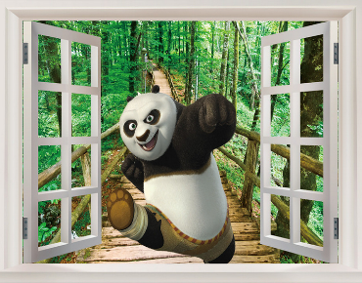

**Data Pribadi**

Nama Lengkap :

Tempat/Tanggal Lahir :

Jenis Kelamin :

Alamat :

Agama :

Telepon :

Email :

**Pendidikan Formal**

20xx – 20xx :

20xx – 20xx :

20xx – 20xx :

20xx - 20xx :

**Pengalaman Kerja**

20xx – 20xx :

Tangerang, dd mmm YYYY

***Yoko Dayamond***